

* **آموزشکده فنی امام حسین**

**دستورکار آزمایشگاه مدارهاي الکتریکی و**



**اندازهگیري**

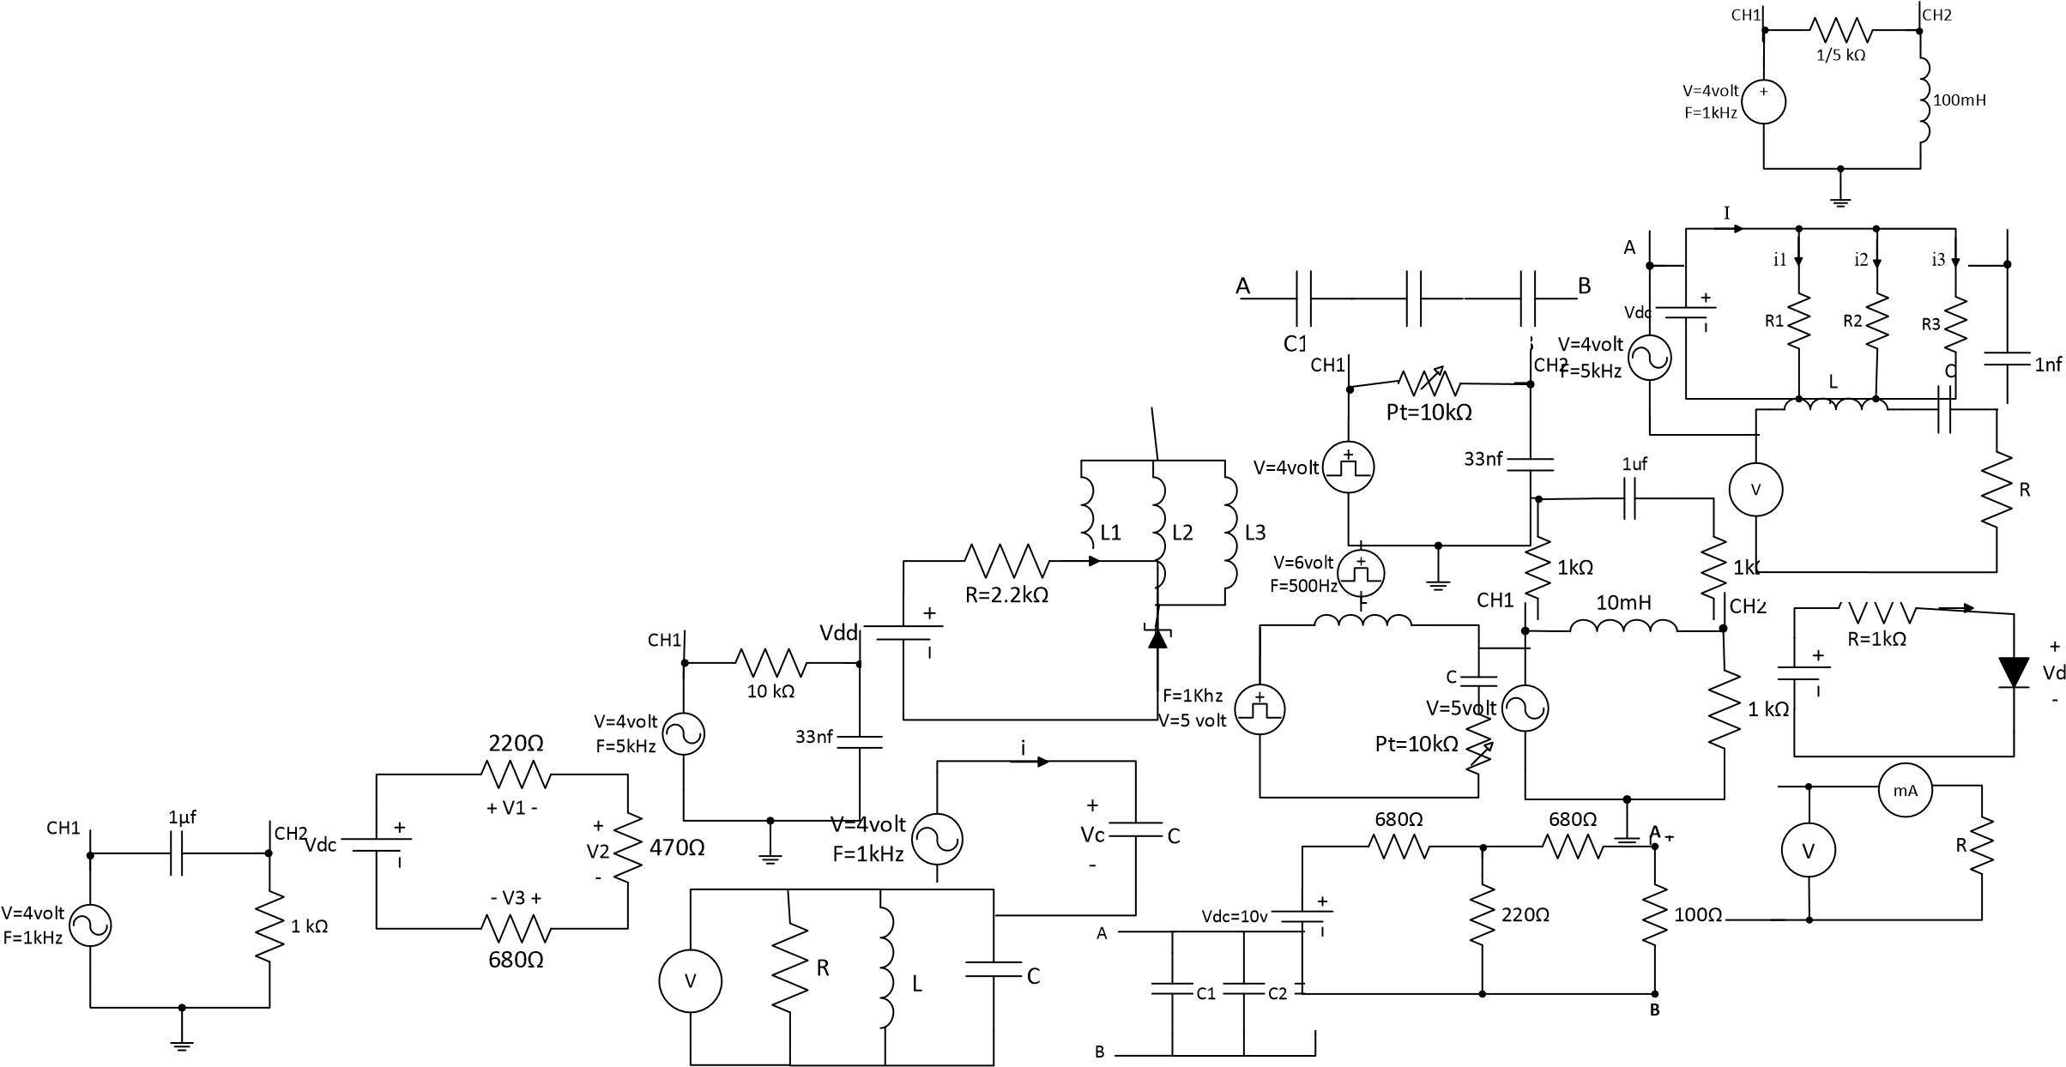

1

### آموزشکده فنی امام حسین آزمایشگاه مدارهاي الکتریکی و اندازهگیري

### فهرست مطالب

آزمایش 1 : آشنایی با وسایل اندازهگیري 1

آزمایش2 : قانون اهم، KVL و KCL 14

آزمایش3 : قضیه جمع آثار، معادله تونن و نورتن و قضیه حداکثر توان انتقالی 18

آزمایش 4: سیگنال ژنراتور و اسیلوسکوپ 20

آزمایش 5 : عملکرد سیگنال ژنراتور و اسیلوسکوپ 30

آزمایش6 : رفتار خازن تحت شکل موج متناوب 31

آزمایش 7 : اختلاف فاز مدارهاي RC 37

آزمایش 8 : مدارات انتگرالگیر و مشتقگیر 38

آزمایش 9 : پاسخ فرکانسی مدارهاي RC (فیلتر RC) 40

آزمایش 10: بررسی مدارهاي RL 43

آزمایش 11 : ثابت زمانی مدارهاي RC و RL 46

آزمایش 12 : بررسی مدارهاي RLC 48

آزمایش 13 : دیودها 51

آزمایش 14 : مشخصه دیودها 56

پیوست 1: لیست قطعات مورد نیاز در آزمایشگاه 57

1

2

# آزمایش 1 : آشنایی با وسایل اندازهگیري

**هدف آزمایش :** آشنایی با شیوه کار با مولتی مترهاي دیجیتال، انواع مقاومتها و برد بورد **تئوري آزمایش:**

#### وسایل اندازهگیري

براي اندازهگیري هر کمیت احتیاج به وسیلهاي است که بتوان توسط آن وسیله مقدار مورد نظر را از هر نوعی که باشد اندازهگیري کرد. وسایل اندازهگیري علاوه بر اندازهگیري مشخصههاي مدار مانند ولتاژ، جریان، فرکانس، مقدار مقاومت و غیره براي تنظیم و درجهبندي، عیبیابی و تعمیر مدارها نیز مورد استفاده قرار میگیرند. در زیر فهرستی از یک سري وسایل اندازهگیري آورده شده است:

مولتی متر( آنالوگ- دیجیتال)، اسیلوسکوپ، مولد سیگنال ،پروب منطقی، منبع تغذیه DC با ولتاژ متغیر، فرکانس متر، دستگاه اندازهگیري توان، مولد سیگنالهاي رادیویی، وسایل اندازهگیري اعوجاج یا هارمونیک، دستگاههاي آزمایش ICها و مدارهاي منطقی و....

##### **1- مولتی متر**

یکی از متداولترین وسایل مورد استفاده در اندازهگیري مولتیمتر میباشد. این وسیله عموماً براي اندازهگیري ولتاژ یا جریان DC و AC و اندازهگیري مقاومت کاربرد دارد. همچنین بعضی از مولتیمترها قادر به تشخیص اتصال کوتاه، تست دیود و ترانزیستور( hfe)، اندازهگیري درجه حرارت و ... میباشد. مولتیمترها به دو صورت دیجیتال و آنالوگ وجود دارند.

* **مولتی متر آنالوگ:**  در ظاهر مولتی متر آنالوگ یا عقربهاي معمولاً از یک صفحه با تعدادي خطوط مدرج، یک عقربه که میتواند روي خطوط مدرج حرکت کند، یک سلکتور، تعدادي ترمینال، یک پیچ تنظیم صفر و دو سیم رابط تشکیل میشود.
* **مولتی متر دیجیتال :** مولتیمتر دیجیتال کمیتهاي اندازهگیري شده را به صورت رقم و یا ارقامی بر روي صفحه نمایش نشان میدهد و معمولاً واحد کمیت اندازهگیري شده را نیز به طریق مناسبی نمایش میدهد.
* **مولتی متر انبري :** نوع دیگري از مولتیمتر نیز وجود دارد که در آن علاوه بر امکانات بیان شده، انبري نیز وجود دارد. توسط این انبر میتوان بدون نیاز به سري کردن مولتی متر با المان مورد نظر در مدار، جریان گذرنده از آن المان را اندازه گرفت. اگر سیم حامل جریان متصل به المان مورد نظر را بین انبرهاي این مولتیمتر قرار دهیم، مولتیمتر مقدار جریان گذرنده از سیم و در نتیجه مقدار جریان گذرنده از المان مورد نظر را نمایش میدهد.

##### **1-1- مقایسه مولتی متر آنالوگ و دیجیتال**

* نمایش کمیت در مولتیمترهاي آنالوگ توسط عقربه میباشد ولی در مولتیمترهاي دیجیتال این نمایش توسط 7seg یا LCD میباشد.
* هنگام تنظیم مدارهاي الکترونیکی با استفاده از مولتی مترهاي دیجیتال نمیتوان به آسانی تغییرات را دنبال کرد.
* خواندن مقدار دقیق کمیت اندازهگیري شده توسط مولتی مترهاي آنالوگ چندان آسان نیست و احتیاج به یک سري مقیاسها دارد ولی در مولتی متر دیجیتال این عمل لازم نیست.
* مولتی متر آنالوگ در اندازهگیري مقاومتهاي زیاد داراي خطا میباشند اما نوع دیجیتال قادر به اندازهگیري مقاومت با دقت بسیار بالایی است.

شکل( 1) : نمونهاي از انواع مولتی مترها از راست به چپ مولتی متر آنالوگ، دیجیتال، انبري

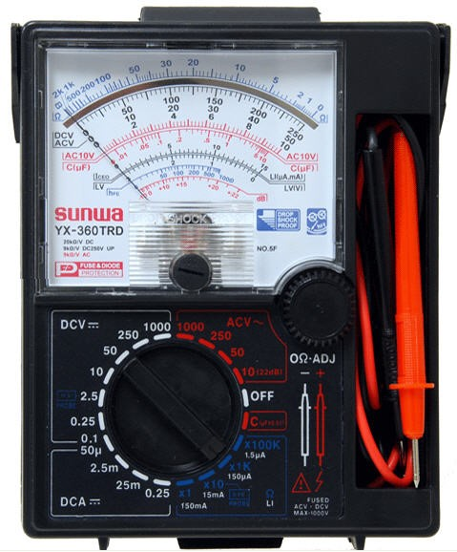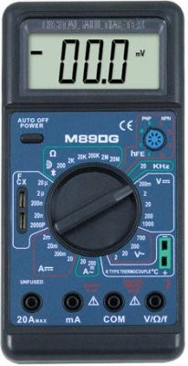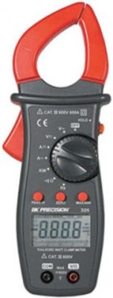

##### **1-3- طرز کار با مولتی متر دیجیتال**

1. **طرز اندازهگیري ولتاژ مستقیم (DC-Volt):** سلکتور را بر روي DC آورده و فیش سیاه رنگ را درون ترمینال COM و فیش قرمز را درون ترمینال ولت-اهم، قرار میدهیم. سر دیگر آنها را به طور مناسب به قطبین مولد یا دو نقطه از مدار وصل میکنیم و ولتاژ را اندازهگیري میکنیم.
2. **طرز اندازهگیري شدت جریان مستقیم (DC-Current):** فیش مشکی را به COM و قرمز را به mA و یا 10A قرار میدهیم. در این حالت براي اندازهگیري جریان مستقیم، آمپرمتر به صورت سري قرار میگیرید.

دقت : چنانچه آمپرمتر به صورت موازي در مدار قرار گیرید فیوز آن میسوزد.

1. **طرز اندازهگیري ولتاژ متناوب (ACV):** کلید سلکتور را روي ACV و یکی از فیشها را درون ترمینال COM و دیگري را به ترمینال مربوط به ولت وصل میکنیم.
2. **طرز اندازهگیري شدت جریان متناوب (ACA):** فیش سیاه رنگ را درون ترمینال COM و فیش قرمز را درون ترمینال مربوط به mA وصل میکنیم. یا در صورت لزوم به ترمینال 10A وصل میکنیم.
3. **اندازهگیري مقاومت:** کلید سلکتور را روي بیشترین پله (Range) مقاومت قرار میدهیم، فیش سیاه رنگ را درون ترمینال COM

(مشترك) و فیش قرمز به درون ترمینال ولت- اهم قرار میدهیم. سر دیگر آنها را به طرز مناسبی به طرفین مقاومت مورد نظر وصل میکنیم و مقاومت را میخوانیم.

1. **تست اتصال کوتاه همراه با صدا:**  در این حالت سلکتور را روي Buzzer قرار داده فیشهاي قرمز و مشکی به ترتیب در ورودي اهم-ولت و ورودي مشترك COM قرار میدهیم. چنانچه مقاومت مدار تحت آزمایش در محدوده 20Ω±10Ω باشد صداي بوق به گوش میرسد که نشان هادي بودن مسیر است.
2. **تست دیود:** براي این کار تنها لازم است که سلکتورِ مولتیمتر را بر روي قسمتِ تستِ دیود Diode check قرار دادیم، فیشهاي قرمز و مشکی به ترتیب در ورودي اهم-ولت و ورودي مشترك COM قرار میگیرند. حال اگر سیم قرمز را به آند دیود و سیم مشکی را به کاتد وصل کنیم در صورت سالم بودن دیود، نمایشگر ولتاژي بین 300 تا 800 میلی ولت نشان میدهد .در صورت خراب بودن، نمایشگر عدد 000 یا 1 را نشان خواهد داد.
3. **اندازهگیري Hfe :** سلکتور را با توجه به نوع ترانزیستور در حالتهاي NPN یا PNP قرار دهید. پایههاي مربوط به بیس و کلکتور ترانزیستور را در محلهاي مربوط که به ترتیب با B و C مشخص شدهاند قرار دهید و پایه مربوط به امیتر را در یکی از ترمینالهاي E جا بزنید. در صورت سالم بودن ترانزیستور نمایشگر مقداري بین 40 تا1000 را نشان خواهد داد.

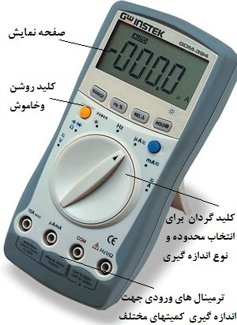

شکل( 2) : قسمتهاي کلی یک مولتیمتر دیجیتال

**1-4- هنگام کار با دستگاه مولتی متر توجه به نکات زیر ضروري است:**

* + - براي اندازهگیري شدت جریان باید دستگاه را به طور سري در مدار قرار داد.
    - براي اندازهگیري اختلاف پتانسیل باید دستگاه را به طور موازي بین دو نقطه از مدار قرار داد.
    - مقدار ولتاژ و جریان اندازهگیري شده در حالت AC توسط مولتیمتر مقدار RMS میباشد.
    - هنگام اندازهگیري مقاومت، لازم است جریان برق را قطع کنیم. در غیر این صورت به دستگاه آسیب میرسد.
    - دستگاه را با احتیاط جابهجا میکنیم و از وارد آمدن ضربه به آن و یا سقوط دستگاه جلوگیري مینماییم.
    - همیشه هنگام اندازهگیري کمیتها کلید سلکتور را روي بیشترین درجه قرار میدهیم و در صورت لزوم به تدریج آن را کاهش میدهیم تا به دستگاه صدمهاي وارد نشود.

###### 2- مقاومت

به هر قطعه یا عنصري که در مقابل عبور جریان الکتریکی از خود مخالفت نشان میدهد مقاومت الکتریکی گفته میشود. واحد اندازهگیري مقاومت الکتریکی اهم است که آن را با علامت Ω نشان میدهند. یک اهم بنا به تعریف مقدار مقاومتی است که اگر اختلاف پتانسیل یک ولت به دو سر آن وصل شود شدت جریان یک آمپر را از خود عبور دهد .مقاومتها در صنایع برق و الکترونیک از اهمیت بالایی برخوردارند و بیشتر به منظور محدودکردن جریان و تقسیم جریان و نیز ایجاد ولتاژهاي مختلف در مدارات به کار گرفته میشود. علائم اختصاري مقاومت الکتریکی در شکل(3) نشان داده شده است.

res6

شکل( 3) : علائم اختصاري مقاومت الکتریکی

**2-1- پارامترهاي مقاومت**

* **مقدار مقاومت :** مقدار مقاومت را بر حسب واحد آن یعنی اهم، کیلو اهم و مگا اهم بیان میکند. هر چه مقدار اهمی مقاومتی بیشتر باشد نشان دهنده این است که آن مقاومت در برابر عبور جریان الکتریکی از خود مخالفت بیشتري نشان میدهد و سبب افت جریان بیشتري در مدار میگردد.
* **توان مجاز مقاومت:**  بیشترین توانی است که یک مقاومت به طور دائم میتواند تحمل کند. توان مجاز هر مقاومت با مساحت بدنه مقاومت و یا به عبارتی با حجم مقاومت نسبت مستقیم دارد یعنی هر چه یک مقاومت داراي حجم بیشتري باشد در واحد زمان میتواند حرارت بیشتري را به محیط اطراف انتقال دهد و در نتیجه داراي توان مجاز بیشتري میباشد. توان مجاز مقاومت را روي آن مینویسند و یا با توجه به اندازه و حجم مقاومت، میزان توان مجاز آن مشخص میشود.

2 𝑉𝑉2

𝑝𝑝 = 𝑉𝑉 × 𝐼𝐼 = 𝐼𝐼 𝑅𝑅 = 𝑅𝑅 مقاومتهایی که در صنایع الکترونیک مورد استفاده قرار میگیرند معمولاً داراي توانهایی به شرح زیر میباشند:

0.125𝑤𝑤, 0.25𝑤𝑤, 0.5𝑤𝑤, 1𝑤𝑤, 2𝑤𝑤, 3𝑤𝑤, 4𝑤𝑤, 5𝑤𝑤

* **تلرانس یا خطا :** منظور از تلرانس یک مقاومت حداکثر خطاي مجاز یک مقاومت نسبت به مقدار نامی آن مقاومت میباشد که معمولاً بر حسب درصد بیان میشود و به عبارت دیگر تلرانس یک مقاومت، محدوده مقدار واقعی آن مقاومت را مشخص میکند.

مقدار تلرانس مقاومتها یا به صورت عدد بر روي مقاومتها نوشته میشود و یا در مقاومتهاي با نوارهاي رنگی به وسیله یک نوار رنگی مشخص میشود.

**2-2- انواع مقاومتهاي الکتریکی**

مقاومتهاي الکتریکی به دو دسته کلی مقاومتهاي ثابت و مقاومتهاي متغیر تقسیم میشوند.

**2-2-1- مقاومتهاي ثابت**

مقاومتهایی هستند که مقدار اهمی آنها همواره ثابت است. مقاومتهاي ثابت خود به سه دسته تقسیم میشوند:

* + - * 1. مقاومتهاي کربنی( ترکیبی)
        2. مقاومتهاي سیمی( سیمپیچی شده)
        3. مقاومتهاي لایهاي
      1. **مقاومتهاي کربنی (ترکیبی):** مقاومتهاي کربنی در اکثر مدارات الکترونیکی مورد استفاده قرار میگیرند که علت این امر قیمت پایین، زمخت بودن و کوچک بودن این نوع مقاومتها میباشد. البته این نوع مقاومتها دو ضعف عمده دارند، یکی این که در مدارات با جریان زیاد نمیتوانند مورد استفاده قرار گیرند و دیگر این که معمولاً تلرانسهاي بالایی دارند. نمونههایی از این نوع مقاومت و ساختمان داخلی مقاومتهاي کربنی در شکل( 4) نمایش داده شده است.

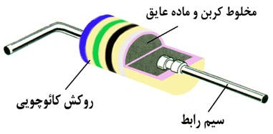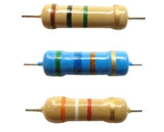

شکل( 4) : نمونههایی از این انواع مقاومت و ساختمان داخلی مقاومت کربنی

* + - 1. **مقاومتهاي سیمی:** از پیچاندن سیمهاي مقاومتدار طویل به دور یک هسته، مقاومت سیمی یا سیمپیچی شده ساخته میشود. معمولاً یک روپوش سرامیکی یا پلاستیکی بر روي سیمهاي پیچیده شده بر روي هسته میکشند تا سیمها آسیب نبینند. ساختمان داخلی و همچنین نمونهاي از یک مقاومت سیمی در شکلهاي( 5) نمایش داده شده است.

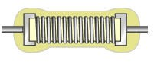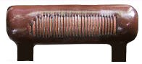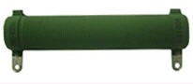

شکل( 5) : ساختمان داخلی و همچنین نمونهاي از یک مقاومت سیمی

این نوع مقاومتها در دو نوع قدرتی و دقیق ساخته میشوند. نوع قدرتی در محدوده توانهاي 2 وات تا 250 وات ساخته میشود و میتواند جریانهاي زیاد را از خود عبور دهد. نوع دقیق نیز در محدوده توانهاي 25/0وات تا 2 وات ساخته میشود و داراي تلرانس پایینی میباشد اما نمیتواند جریانهاي زیاد را از خود عبور دهد .معمولاً اندازه فیزیکی مقاومتهاي سیمی که در جریانهاي زیاد مورد استفاده قرار میگیرند بزرگتر از اندازه فیزیکی مقاومتهاي سیمی است که براي کارهاي دقیق و جریان پایین به کار میروند. مقاومتهاي سیمی قدرتی معمولاً به شکل یک محفظه سیمان مانند که داراي سطح مقطع مربع یا مستطیل شکل است ساخته میشوند و به مقاومتهاي آجري معروفاند (شکل (6)).

* + 1. **3-مقاومتهاي لایهاي:** این نوع مقاومتها، ترکیبی از مقاومتهاي سیمی و کربنی میباشند، یعنی دقت مقاومتهاي سیمی را دارند ولی از نظر اندازه و قیمت به مقاومتهاي کربنی نزدیکاند.

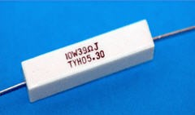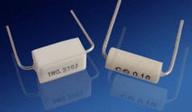

شکل( 6) : مقاومتهاي آجري

* + 1. **مقاومتهاي متغیر**

مقاومتهایی هستند که مقدار اهم آنها قابل تغییر است. مقاومتهاي متغیر نیز خود به دو دسته کلی تقسیم میشوند.

1. مقاومتهاي قابل تنظیم
2. مقاومتهاي وابسته (تابع)

**2-2-2-1- مقاومتهاي متغیر قابل تنظیم**

مقاومتهایی هستند که میتوان توسط گردش یا لغزش محور آن مقدار اهم دلخواه را به دست آورد موارد مصرف این مقاومتها عبارتاند از:

* زمانی که نتوان مقدار دقیق مقاومت را حساب کرد.
* زمانی که مقدار مقاومت مورد استفاده در مدار در مواقع مختلف فرق میکند.
* زمانی که مقاومت محاسبه شده استاندارد نباشد ولی لازم باشد که مقدار دقیق مقاومت بکار برده شود.

از انواع مقاومتهاي متغیر قابل تنظیم میتوان به موارد زیر اشاره کرد:

* 1. **(Potentiometer)** پتانسیومتر
  2. رئوستا

**2-2-2-1-1- پتانسیومتر:** پتانسیومتر از یک المان مقاومتی دوار که درون محفظهاي قرار گرفته، تشکیل شده است. این المان مقاومتی ممکن است به صورت سیمی، لایهاي و یا کربنی باشد. دو ترمینال به دو انتهاي این المان مقاومتی متصل است که مقدار مقاومت بین این دو ترمینال همواره ثابت و برابر مقدار اهمی المان مقاومتی است. بین این دو ترمینال، یک ترمینال دیگر وجود دارد که به یک کنتاکت متحرك متصل است و این کنتاکت متحرك میتواند بر روي المان مقاومتی حرکت کند و سبب تغییر مقاومت بین ترمینال وسط و هر یک از ترمینالهاي کناري گردد. براي حرکت کنتاکت متحرك بر روي المان مقاومتی، انتهاي المان مقاومتی را به یک ولوم و یا به یک صفحه شیاردار که توسط پیچگوشتی قابل حرکت است متصل میکنند.

تغییر مقاومت بین ترمینال وسط و یکی از ترمینالهاي کناري میتواند نسبت به چرخش ولوم و یا صفحه شیاردار، خطی و یا غیرخطی باشد که بر این اساس پتانسیومتر را خطی و یا غیرخطی مینامند. معمولاً مقدار مقاومت بین ترمینالهاي کناري پتانسیومتر و یا به عبارتی مقدار اهمی المان مقاومتی پتانسیومتر را بر روي آن مینویسند که اگر این مقدار با حرف B شروع شود نشان دهنده خطی بودن پتانسیومتر است و اگر این مقدار با حرف A شروع شود نشان دهنده این خواهد بود که پتانسیومتر ما یک پتانسیومتر غیرخطی است یعنی به ازاي تغییرات یکسان ولوم و یا صفحه شیاردار، تغییرات مقاومت بین ترمینال متحرك و هر یک از ترمینالهاي ثابت یکسان نخواهد بود بلکه این تغییرات به صورت غیرخطی خواهد بود و یا به عبارتی منحنی تغییرات مقاومت بین ترمینالهاي ثابت و متحرك نسبت به چرخش کنتاکت متحرك، غیرخطی خواهد بود. پتانسیومتر بیشتر به منظور تقسیم ولتاژ در مدارات مورد استفاده قرار میگیرد.

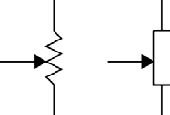

شکل (7) : علائم اختصاري پتانسیومترها

شکل( 8) : چند نمونه پتانسیومتر

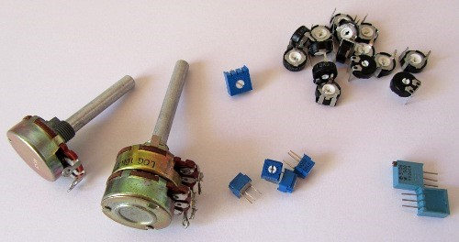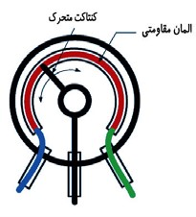

**2-2-2-1-2- رئوستا:** رئوستا همان پتانسیومتر است با یک تفاوت کوچک که در رئوستا یکی از ترمینالهاي ثابت مورد استفاده قرار نگرفته و آزاد میماند. به عبارتی رئوستا از یک المان مقاومتی، یک کنتاکت متحرك و یک کنتاکت ثابت تشکیل شده است. رئوستا در مدارات به منظور تغییر جریان به کار میرود.

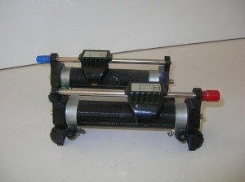

شکل(9) : نمونه یک رئوستا

**2-2-2-2- مقاومتهاي وابسته (تابع)**

مقاومتهاي وابسته (تابع) به مقاومتهایی گفته میشود که مقدار آنها به عوامل مختلفی مانند حرارت، نور، ولتاژ و ... بستگی دارد. این مقاومتها عبارتاند از :

1. مقاومتهاي تابع حرارت
2. مقاومتهاي تابع نور
3. مقاومتهاي تابع ولتاژ
4. مقاومتهاي تابع میدان مغناطیسی

**2-2-2-2-1- مقاومتهاي تابع حرارت:** مقدار اهم این نوع از مقاومتها تابع حرارت است یعنی در اثر تغییر دما، مقدار مقاومت آنها نیز تغییر میکند. به این نوع از مقاومتها [1]TDR نیز میگویند. نام دیگر این مقاومتها ترمیستور (Thermistor) میباشد.

ترمیستورها در دو نوع ساخته میشوند که این دو نوع عبارتاند از:

* **ترمیستور با ضریب حرارتی مثبت (2PTC) :** مقدار اهم این نوع از مقاومتها با افزایش دما، افزایش مییابد .
* **ترمیستور با ضریب حرارتی منفی (3NTC) :** مقدار اهم مقاومتهاي NTC با افزایش دما، کاهش مییابد.

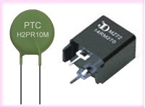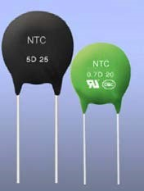

شکل( 10) : تصویري از یک نمونه NTC و PTC

**2-2-2-2-2- مقاومتهاي تابع نور:** مقدار اهم این نوع از مقاومتها به شدت نور تابیده شده به سطح مقاومت بستگی دارد. این مقاومتها در فضاي تاریک داراي مقاومت خیلی زیاد (در حد مگا اهم) و در روشنایی داراي مقاومت کم( در حد کیلو اهم و یا اهم) میباشند. به این مقاومتها فتورزیستور و همچنین ٤LDR نیز میگویند. از این مقاومتها در مدارات الکترونیکی به عنوان تشخیص دهنده نور (نورسنج) استفاده میشود. در شکل( 11) تصاویري از چند LDR نمایش داده شده است.

**2-2-2-2-3- مقاومتهاي تابع ولتاژ:** مقدار اهم این نوع از مقاومتها با ولتاژ رابطه معکوس دارد؛ یعنی با افزایش ولتاژ، مقدار اهم آنها کاهش مییابد. به این نوع از مقاومتها واریستور (Varistor) و همچنین ٥VDR نیز میگویند. در شکل( 11) تصویري از یک نمونه VDR نمایش داده شده است.

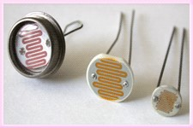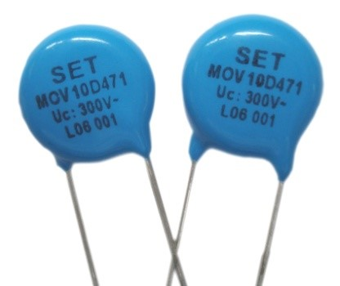

شکل( 11) : از سمت چپ به راست به ترتیب نمونهاي از VDR و LDR

**2-2-2-2-4- مقاومتهاي تابع میدان مغناطیسی:** در اثر اعمال میدان مغناطیسی بر این مقاومتها، مقدار اهم آنها تغییر میکند. به این مقاومتها ٦MDR نیز میگویند. نکته قابل توجه در مورد این مقاومتها این است که چون در ساخت این مقاومتها از نیمههاديهایی با ضریب حرارتی منفی استفاده شده است بنابراین در صورت افزایش دما، مقدار اهم این مقاومتها کاهش مییابد.

###### 2-3- طریقه خواندن مقاومتها

1. Positive Temperature Coefficient
2. Negative Temperature Coefficient
3. Light-Dependent Resistor
4. Voltage-Dependent Resistor
5. Magnetic-Dependent Resistor

براي استفاده از یک مقاومت، ابتدا باید مقدار اهم و تلرانس مقاومت را داشته باشیم. کارخانههاي سازنده مقاومت، معمولاً مقدار اهم و تلرانس مقاومت را به سه روش مشخص میکنند که این سه روش عبارتاند از :

* + نوشتن مشخصات مقاومت بر روي مقاومت
  + استفاده از رمزهاي متشکل از حروف و اعداد
  + استفاده از نوارهاي رنگی

* + 1. **نوشتن مشخصات مقاومت بر روي مقاومت**

در این روش مقدار اهم و تلرانس و معموًلاً توان مجاز مقاومت مستقیماً بر روي مقاومت نوشته میشود. در شکل( 12) نمونهاي از این نوع مشخص کردن اهم و تلرانس مقاومت نمایش داده شده است.

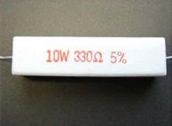

شکل( 12) : مشخصات مقاومت بروي مقاومت

* + 1. **استفاده از رمزهاي متشکل از حروف و اعداد**

در این روش با استفاده از اعداد و یک سري حروف خاص، رمزهایی ساخته میشود و این رمزها مقدار اهم و تلرانس مقاومتها را مشخص میکنند. در هر یک از این رمزها معمولاً دو حرف به کار میرود که یکی از این حروف نشان دهنده تلرانس مقاومت و دیگري به عنوان ضریبی براي اعداد موجود در آن رمز مورد استفاده قرار میگیرد. در جدول( 1) معانی حروفی که به عنوان ضریب به کار میروند بیان شده است.

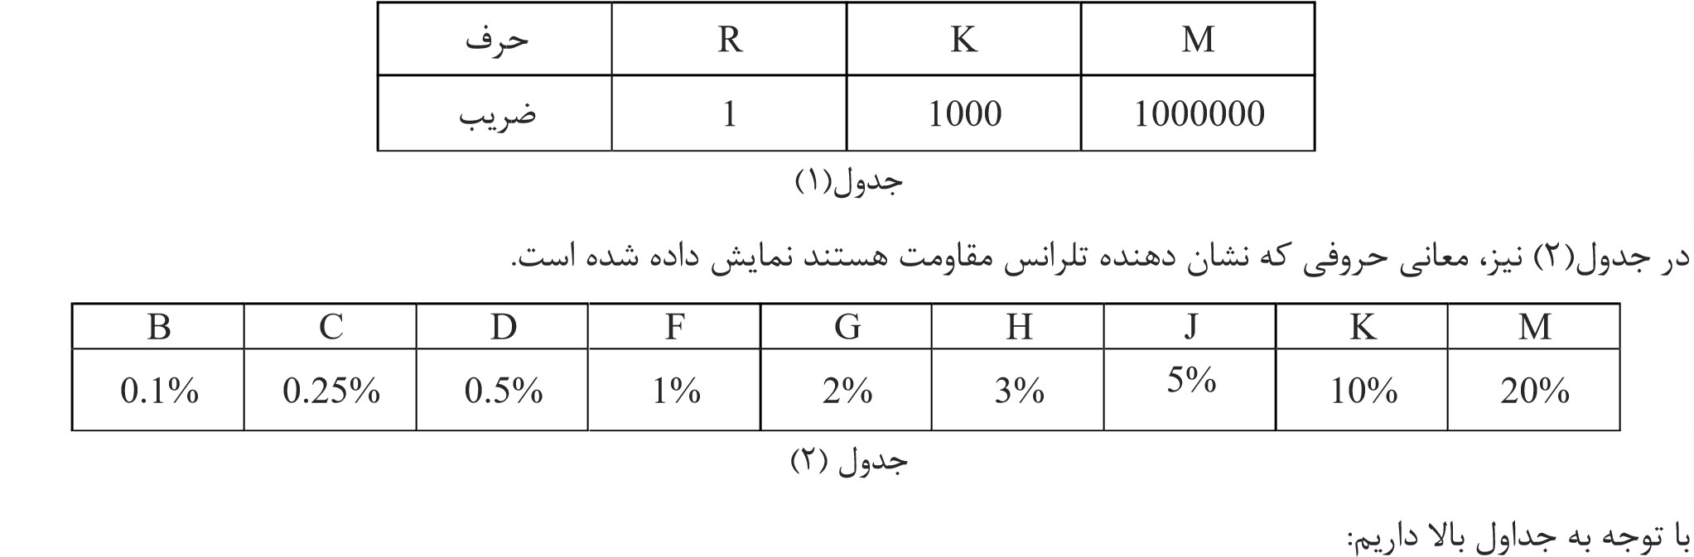

|  |  |  |
| --- | --- | --- |
| تلرانس | مقدار | کد |
| ±20% | 0.22 | R22M |
| ±10% | 4.7 | 4R7K |
| ±20% | 5.6Mega | 5M6M |

* + 1. **استفاده از نوارهاي رنگی**

مقاومتهاي کمتوان داراي ابعاد کوچکی هستند و به همین دلیل مقدار مقاومت و تلرانس آنها را به وسیله نوارهاي رنگی مشخص میکنند در این روش ممکن است سه، چهار و یا پنج رنگ روي مقاومت وجود داشته باشد.

* + **سه رنگی:** رنگ اول و دوم به عنوان عدد و رنگ سوم تعداد صفر است. در این حالت تلرانس آن 20% در نظر گرفته میشود.

|  |  |
| --- | --- |
| رنگها | اعداد |
| مشکی | صفر |
| قهوهاي | 1 |
| قرمز | 2 |
| نارنجی | 3 |
| زرد | 4 |
| سبز | 5 |
| آبی | 6 |
| بنفش | 7 |
| خاکستري | 8 |
| سفید | 9 |

* + 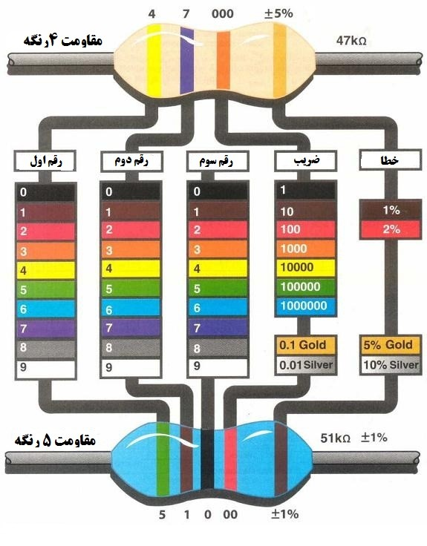**چهار رنگی:** این روش که معمولتر هم است از دو رنگ اول و دوم براي عدد، رنگ سوم براي تعداد صفرها و رنگ چهارم براي تلرانس استفاده میشود.
  + **پنج رنگی :** در این روش بر روي مقاومت پنج نوار رنگی وجود دارد که سه رنگ اول معرف عدد، رنگ چهارم معرف تعداد صفر و رنگ پنجم بیانگر تلرانس است.

شکل( 13) : استفاده از نوارهاي رنگی براي خواندن مقدار مقاومت

**2-3-4- خواندن مقدار پتانسیومتر**

براي خواندن مقدار پتانسیومتر به موارد زیر توجه کنید.

* + رنگ اولین نوار نمیتواند سیاه باشد .
  + مقدار پتانسیومتر میتواند روي آن به صورت عدد نوشته شده باشد مانند 1k ،10k.
  + مقدار پتانسیومتر میتواند به روش کد دهی نوشته شده باشد.
  + مقدار پتانسیومتر میتواند مانند روش کدهاي رنگی روي آن نوشته شده باشد با این تفاوت که به جاي کد رنگی عدد جایگزین شده است.

**(Breadboard)برد بورد -3**

نوعی برد الکترونیکی است (مانند بردهاي سوراخدار) که بهوسیله آن میتوان اجزاي الکترونیکی متعدد را به یکدیگر متصل کرد.

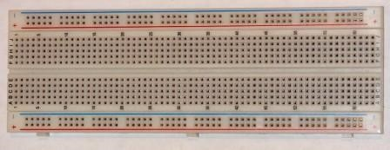

شکل (14) : برد بورد

همانطور که در شکل (14) مشاهده میکنید بردبورد داراي سوراخهاي بسیاري است که پایههاي قطعات الکترونیکی داخل این سوراخها قرار میگیرد. سطح یک بردبورد را میتوان به چهار قسمت تقسیم کرد. این چهار قسمت در شکل( 15) با رنگهاي مختلف و اعداد 1 تا 4 نمایش داده شدهاند. سوراخهاي قسمت اول، خود به چهار قسمت تقسیم میشوند که سوراخهاي هر قسمت در یک ردیف قرار گرفته و از داخل برد بورد به یکدیگر متصل شدهاند، اتصالات به صورت افقی میباشد. این سوراخها معمولاً جهت اتصال قطبهاي منبع تغذیه به مدار، مورد استفاده قرار میگیرند. در قسمت دوم، تمام سوراخهایی که در یک ستون قرار دارند از داخل به یکدیگر متصل هستند. اتصالات عمودي میباشند. در این قسمت همانطور که در شکل( 2) مشاهده میکنید در هر ستون پنج سوراخ وجود دارد. تمامی این پنج سوراخ از داخل به یکدیگر متصل هستند. سوراخهاي قسمت سوم، مشابه قسمت 2 و سوراخهاي قسمت 4 مشابه قسمت اول هستند.

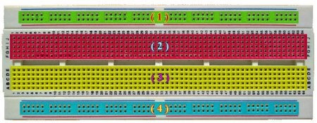

شکل( 15) : تقسیمبندي برد بورد به 4 قسمت

در شکل (16) نحوه اتصالات در درون بردبورد را مشاهده میکنید. لایههاي داخلی برد بورد از نوارهاي فلزي (معموًلاً مسی) تشکیل شده است. حفرههایی که بر روي بردبورد دیده میشود از درون آن به هم متصل هستند .مثًلاً وقتی که در یک حفره از ردیفهاي عمودي سیم ورودي را میگذاریم ،در تمام آن ردیف ورودي موجود خواهد بود. براي استفاده از بردبورد کافی است قطعات از درون حفره مورد نظر فرو بریم. این حفرهها طوري طراحی شدهاند که قطعات را کاملاً محکم در خود بگیرند.

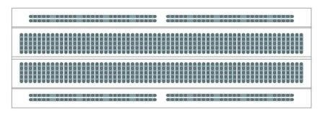

شکل( 16) : نحوه اتصالات در درون بردبورد

دقت داشته باشید که هرگز نباید هر دو پایه یک المان الکترونیکی را در سوراخهایی که از داخل به هم متصل هستند قرار داد زیرا در این صورت آن المان عملاً از مدار حذف میشود.

**مراحل آزمایش:**

1. تعداد 4 عدد مقاومت دلخواه را انتخاب کنید و با توجه به آنها جدول زیر را کامل نمایید.

|  |  |  |  |  |  |  |  |  |  |
| --- | --- | --- | --- | --- | --- | --- | --- | --- | --- |
| مقاومت | رنگ اول | رنگ  دوم | رنگ سوم | مقدار مقاومت با  توجه به رنگ | مقدار اندازهگیري شده توسط مولتی متر | درصد خطا  (رنگ) | مقدار خطا | Rmax | Rmin |
| R1 |  |  |  |  |  |  |  |  |  |
| R2 |  |  |  |  |  |  |  |  |  |
| R3 |  |  |  |  |  |  |  |  |  |
| R4 |  |  |  |  |  |  |  |  |  |

1. با استفاده از مقاومتهاي دلخواه مدارهاي الف، ب و ج را بر روي برد بورد ببندید و به سؤالات زیر پاسخ دهید.

**A**

**A B** R1

R2

R1

R4

R2

R3

R4

B

R3

(ب) (الف)

**A**

* مقاومت کل از دوسر A و B را با استفاده از رنگها براي هر قسمت به دست آورید.

R3

R2

R4

R5

B

* مقاومت کل را از دوسر A و B توسط مولتیمتر براي هر قسمت اندازهگیري نمایید. R1

(ج) R6

3- دو پتانسیومتر دلخواه انتخاب نموده و با توجه به آن جدول زیر را کامل نمایید.

R1

R2

Pt

|  |  |  |  |  |  |
| --- | --- | --- | --- | --- | --- |
| پتانسیومتر | عدد نوشته شده بر  روي پتانسیومتر | مقدار پتانیسومتر با توجه به عدد روي آن | مقدار اندازهگیري شده توسط مولتی متر  (دوسر ثابت) | اندازهگیري مقاومت R1 (یک سر ثابت و متغیر) | اندازهگیري مقاومت R2 (سر دیگر ثابت و  متغیر) |
| Pt1 |  |  |  |  |  |
| Pt2 |  |  |  |  |  |

آزمایشگاه مدارهاي الکتریکی و

اندازهگیري

# آزمایش2 : قانون اهم، KVL و KCL

**هدف آزمایش :** آشنایی با طرز کار منبع تغذیه DC، بررسی قانون اهم، KVL و KCL **تئوري آزمایش:**

**1- منبع تغذیه DC**

این دستگاه داراي خروجی تثبیت شده ولتاژ و جریان بوده و قادر به تولید ولتاژ خروجی DC و جریان خروجیDC است. اشکال زیر نماي یک منبع تغذیه DC را نشان میدهد. که قادر به تولید ولتاژ خروجی DC بین صفر تا 30 ولت و جریان خروجیDC بین صفر تا 3 آمپر در هر کانال به صورت مجزا میباشد.

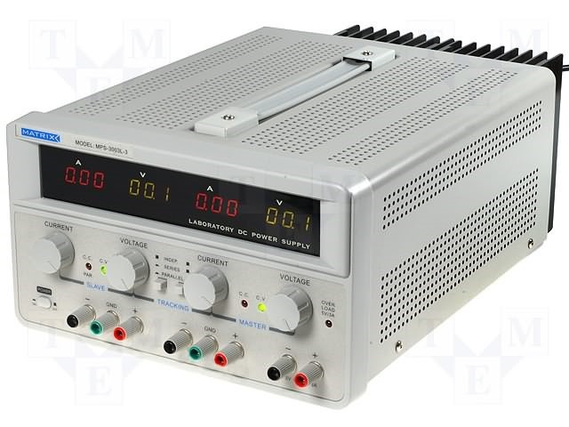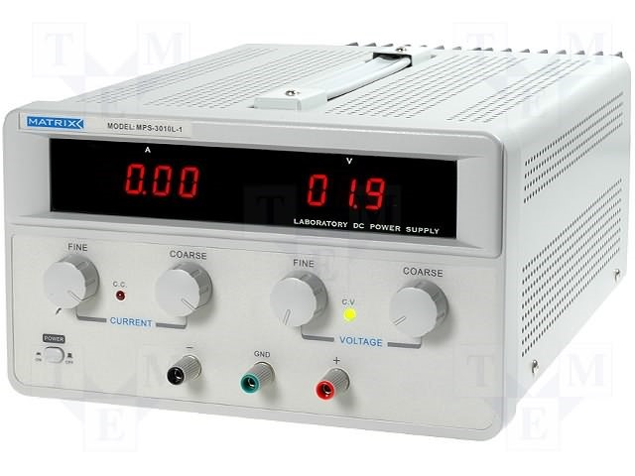

شکل(1) : منبع تغذیه DC سمت راست دو کاناله، سمت چپ تک کاناله

#### 1-1- طرز کار با منبع تغذیه DC

* **کلید روشن و خاموش:** جهت روشن و خاموش نمودن دستگاه بکار میرود.
* **صفحه نمایشگر:** نشان دهنده ولتاژ و جریان خروجی است.
* **پیچ تنظیم ولتاژ:** جهت تنظیم سریع ولتاژ خروجی بکار میرود. (در برخی از منابع تغذیه دیجیتال علاوه بر پیچ تنظیم ولتاژ؛ پیچ دیگري براي تنظیم دقیق ولتاژ( Fine) نیز وجود دارد) براي تنظیم ولتاژ خروجی، پیچ تنظیم ولتاژ را در جهت عقربههاي ساعت پیچانده تا به ولتاژ مورد نظر برسیم.
* **پیچ تنظیم جریان:** جهت محدود نمودن و تنظیم دقیق جریان خروجی در حداکثر 10% تا 100% بکار میرود. براي تنظیم جریان خروجی ترمینالهاي مثبت و منفی را به هم اتصال داده و توسط پیچ تنظیم جریان، مقدار جریان را تنظیم نموده و سپس اتصال ترمینال مثبت و منفی را جدا میکنیم.
* **ترمینال مثبت:** جهت اتصال به ترمینال مثبت خروجی بکار میرود.
* **ترمینال منفی:** جهت اتصال به ترمینال منفی خروجی استفاده میگردد.
* **ترمینال زمین:** این ترمینال به بدنه دستگاه اتصال دارد. هرگاه لازم گردد ترمینال مثبت یا منفی به بدنه دستگاه متصل شوند بایستی توسط تیغه فلزي ترمینال مثبت یا منفی به بدنه وصل گردد .

برخی از منابع تغذیه DC داراي ترمینالهاي خروجی ثابت 5، 12 یا 10 ولت میباشند. در صورت نیاز به ولتاژ بیش از ولتاژ تأمینکننده منبع تغذیه، میتوان دو منبع ولتاژ را با یکدیگر به صورت سري قرار داد (در اکثر منابع تغذیه دوکاناله، کلیدي بنام series وجود دارد در صورت فشار دادن آن دو کانال از داخل با یکدیگر سري میگردند).

هرگاه جریانی بیش از جریان یک منبع تغذیه مورد نیاز باشد میتوان دو کانال یک منبع تغذیه را به صورت موازي وصل کرد (در اکثر منابع تغذیه دوکاناله کلیدي بنام parallel وجود دارد در صورت فشار دادن آن دو کانال از داخل با یکدیگر موازي میگردند).

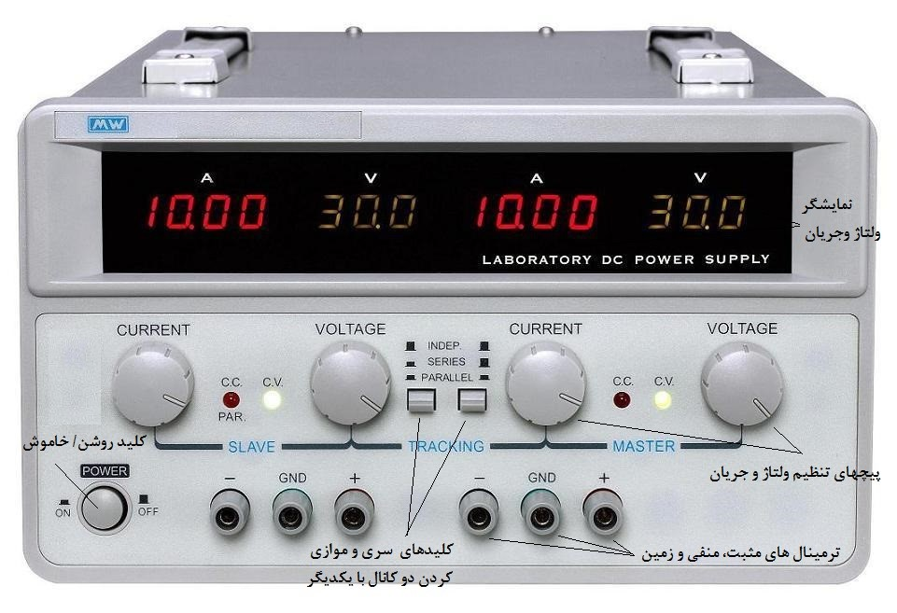

شکل( 2) : قسمتهاي کلی یک منبع تغذیهDC

#### 1-2- قانون اهم

بین ولتاژ دو سر یک مقاومت خطی و جریان گذرنده از آن رابطه زیر برقرار است .

𝑉𝑉(𝑡𝑡) = 𝑅𝑅 × 𝐼𝐼(𝑡𝑡)

این رابطه به قانون اهم مشهور است. در این رابطه I برحسب آمپر و R برحسب اهم و V برحسب ولت مشخص میشود. همچنین این رابطه را به صورت زیر نیز بکار میبرند. که در آن G ضریب هدایت المان بوده و برحسب mho بیان میشود .

𝐺𝐺= 𝑅𝑅1 = 𝑉𝑉𝐼𝐼

**مراحل آزمایش:**

1. مدار زیر را ببندید. دقت کنید در این مدار ولتمتر به صورت موازي با مقاومت و آمپرمتر به صورت سري با آن قرار گیرد.

* + جدول زیر را براي R=220 Ω و R=1.2 kΩ کامل کنید.

R

mA

V

* + با توجه به جدول براي هر مقاومت نمودار V برحسب I را رسم

کنید. **V**

|  |  |  |  |  |  |  |  |  |  |  |  |
| --- | --- | --- | --- | --- | --- | --- | --- | --- | --- | --- | --- |
| V | 0 | 1 | 2 | 3 | 4 | 5 | 6 | 7 | 8 | 9 | 10 |
| I (R=220 Ω) |  |  |  |  |  |  |  |  |  |  |  |
| I (R=1.2 kΩ) |  |  |  |  |  |  |  |  |  |  |  |

* + از روي نمودارهاي رسم شده چگونه میتوان مقدار مقاومت را به دست آورد؟
  + با توجه به قانون اهم، مقاومت اتصال کوتاه و اتصال باز چقدر است؟

1. مدار روبرو را بر روي بردبورد ببندید.
   * جدول زیر را براي Vdc=5 V و Vdc=9 V تکمیل کنید.
   * قانون KVL را در هر مورد تحقیق کنید. Ω 220

|  |  |  |  |
| --- | --- | --- | --- |
| Vdc | V1 | V2 | V3 |
| 5 V |  |  |  |
| 9 V |  |  |  |

470

Ω

Vdc

+

V

1

-

-

V

3

+

+

V

2

-

680Ω

1. مدار روبرو را ببندید و جدول و مقادیر خواسته شده را به دست آورید.

|  |  |  |  |  |  |  |  |  |  |  |  |  |  |
| --- | --- | --- | --- | --- | --- | --- | --- | --- | --- | --- | --- | --- | --- |
| Pt=  kΩ  10  V=8volt  1  kΩ  +    V  2    -    -    +  V  1 | |  |  |  |  | | --- | --- | --- | --- | | V | Ptmax | Ptmin | Ptmid | | V1 |  |  |  | | V2 |  |  |  | |

* + مقادیر V1 و V2 را توجیه کنید.
  + مقادیر Ptmin ،Ptmaxو Ptmid را اندازهگیري نمایید.

1. (R1=220 Ω, R2=390 Ω, R3=560 Ω) .مدار روبرو را بر روي بردبورد ببندید

I

* + جدول زیر را براي ولتاژهاي Vdc=5 V و Vdc=9 V تکمیل کنید.

R1

R2

R3

I1

I2

I3

* + قانون KCL را در هر مورد تحقیق کنید. Vdc

|  |  |  |  |  |  |  |  |  |  |
| --- | --- | --- | --- | --- | --- | --- | --- | --- | --- |
| Vdc | I1 | I2 | I3 | I | 𝑉𝑉𝑉𝑉𝑉𝑉    𝑅𝑅1 | 𝑉𝑉𝑉𝑉𝑉𝑉    𝑅𝑅2 | 𝑉𝑉𝑉𝑉𝑉𝑉    𝑅𝑅3 | 𝑅𝑅𝑒𝑒𝑒𝑒 | 𝑉𝑉𝑉𝑉𝑉𝑉    𝑅𝑅𝑒𝑒𝑒𝑒 |
| 5 V |  |  |  |  |  |  |  |  |  |
| 9 V |  |  |  |  |  |  |  |  |  |

1. مدار زیر را ببندید و جدول و مقادیر خواسته شده را به دست آورید.

|  |  |  |  |  |  |  |  |  |  |  |  |  |  |
| --- | --- | --- | --- | --- | --- | --- | --- | --- | --- | --- | --- | --- | --- |
| Pt=    1  k  Ω  1    k  Ω  V=  8    V  I1  I2 | |  |  |  |  | | --- | --- | --- | --- | | I | Ptmax | Ptmin | Ptmid | | I1 |  |  |  | | I2 |  |  |  | |

* + مقادیر I1 و I2 را توجیه کنید.

سوم

# آزمایش3 : قضیه جمع آثار، معادله تونن و نورتن و قضیه حداکثر توان انتقالی

**هدف آزمایش:** بررسی قضیه جمع آثار، چگونگی محاسبه معادله تونن دیده شده از دوسر مدار و بررسی حداکثر توان انتقالی به بار مقاومتی

**مراحل آزمایش:**

**(Superposition) قضیه جمع آثار -1**

بیان قضیه: در هر مدار خطی با جواب یگانه، هر پاسخ مدار به وروديها که همزمان کار میکنند، برابر است با مجموع پاسخهاي مدار به تکتک وروديها، وقتی که به تنهایی در همان مدار هستند.

* ابتدا مدار را به صورت زیر ببندید و جریانهايi3 ،i2 ،i1 را یادداشت نمایید. سپس یکبار منبع 5v و بار دیگر منبع 12v را غیرفعال کرده و جریانهاي i3 ،i2 ،i1 را در هر مرحله بهطور مجزا اندازهگیري نمایید.
* قضیه جمع آثار یا Superposition را در این مدار تحقیق کنید.

1kΩ 3.3kΩ

Vdc=12v Vdc=5v

10

kΩ

i1

i3

i2

#### 2- معادله تونن و نورتن

* مدار شکل زیر را ببندید. با اتصال کوتاه کردن دو نقطه A و B جریان Isc (جریان اتصال کوتاه بین این دو نقطه) را اندازه گرفته و سپس با مدار باز کردن دو نقطه A و Voc ،B (ولتاژ مدار باز) را با ولتمتر اندازهگیري نمایید. در انتها با داشتن Voc و Isc مقدار Rth را محاسبه نمایید.
* منبع تغذیه 10 V را از مدار جدار کرده و به جاي آن یک سیم قرار دهید. توسط اهممتر مقاومت Rth از دو سر AB را اندازهگیري و یادداشت کنید. سپس نتیجه را با قسمت قبلی مقایسه نمایید.
* معادل تونن و نورتن مدار را از دو سر A و B به صورت تئوري محاسبه کنید.

##### سوم اندازهگیري

220

Ω

680

Ω

Vdc=10v

680

Ω

100

Ω

**A**

**B**

#### 3- حداکثر توان انتقالی

* مدار شکل روبرو را بر روي بردبورد ببندید.

k

4.7

Ω

k

10

Ω

Vdc=10v

330

Ω

Pt=10k

Ω

k

1.2

Ω

+

V

-

I

* جدول زیر را با تغییر پتانسیومتر از صفر تا 10 kΩ و اندازهگیري مقدار جریان عبوري از آن و ولتاژ دو سر آن کامل نمایید.

|  |  |  |  |  |  |  |  |  |  |  |
| --- | --- | --- | --- | --- | --- | --- | --- | --- | --- | --- |
| R (kΩ) | 1 | 2 | 3 | 4 | 5 | 6 | 7 | 8 | 9 | 10 |
| V (V) |  |  |  |  |  |  |  |  |  |  |
| I (mA) |  |  |  |  |  |  |  |  |  |  |
| P (mwatt) |  |  |  |  |  |  |  |  |  |  |

* با توجه به جدول نمودار P (توان) برحسب R (مقاومت) را رسم نمایید.
* مقدار مقاومتی را که به ازاي آن توان جذب شده به مقدار ماکزیمم رسیده است را با توجه به نمودار و جدول پیدا کنید. سپس از طریق محاسبه نیز مقاومتی که توان جذب شده را ماکزیمم میکند، را به دست آورده با نتیجه فوق مقایسه کنید.

##### چهاردهم دانشگاه صنعتی سجاد

# آزمایش 4: سیگنال ژنراتور و اسیلوسکوپ

**هدف آزمایش:** آشنایی با طرز کار سیگنال ژنراتور و اسیلوسکوپ **تئوري آزمایش :**

**1- سیگنال ژنراتور**

این دستگاه انواع سیگنالهاي سینوسی، مثلثی و مربعی را تولید نموده و میتوان فرکانس مورد نظر را در یک محدوده فرکانسی تنظیم کرد و همچنین قابلیت تنظیم دامنه و ولتاژ Offset را دارد. شکلهاي زیر نمونههایی از سیگنال ژنراتورها را نمایش میدهد. که در ادامه شرح عملکرد مهمترین اجزاي آن ذکر شده است.

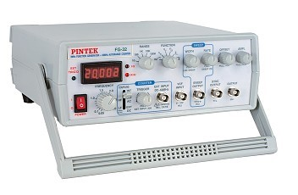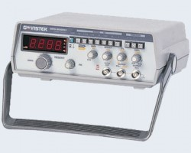

شکل( 1) : نمونههایی از سیگنال ژنراتور

#### 1-1- شرح عملکرد مهمترین اجزاي سیگنال ژنراتور

1. کلید روشن و خاموش کردن دستگاه
2. دکمههاي انتخاب محدودههاي فرکانسی( Range-Hz)
3. درجه تنظیم فرکانس ولتاژ تولیدي شده

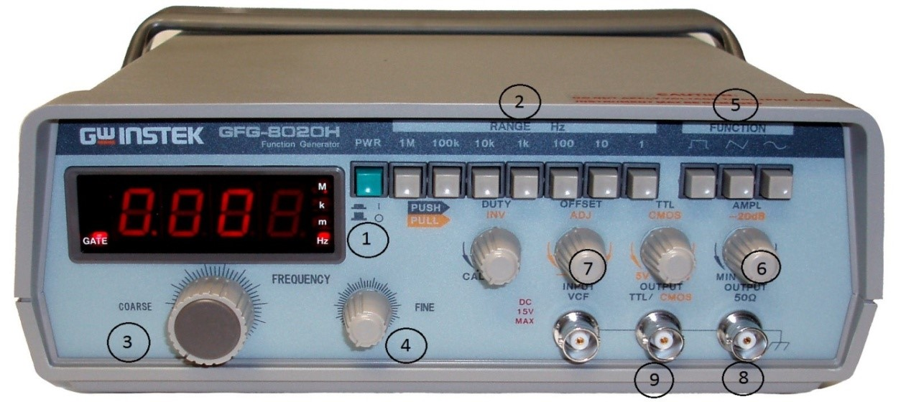

شکل( 2) : قسمتهاي مختلف یک سیگنال ژنراتور

1. پیچ( Fine): تنظیمات دقیق فرکانس
2. دکمههاي انتخاب شکل موج با فشار دادن یکی از این سه دکمه میتوان یکی از سه شکل موج سینوسی، مربعی و مثلثی را انتخاب نمود.
3. پیچ کنترل دامنه( Amplitud): جهت کنترل دامنه سیگنال خروجی مورد استفاده قرار میگیرد.
4. پیچ کنترل ولتاژ مستقیم( DC offset): این پیچ مؤلفه مستقیم و مؤلفه ثابت جمع شونده با ولتاژ AC را تعیین میکند.
5. خروجی سیگنال تولید شده در این ترمینال خروجی قابل دسترس میباشد.
6. خروجی TTL این خروجی داراي یک موج مربعی TTL میباشد.که فرکانس آن قابلتنظیم و مقدار دامنه ولتاژ آن ثابت میباشد.

توجه تمامی سیگنال ژنراتورها داراي چنین اجزایی میباشند فقط شکل و نحوه قرارگیري کلیدها شاید متفاوت باشد.

#### (Oscilloscope )اسیلوسکوپ -2

اسیلوسکوپ( Oscilloscope) یک دستگاه اندازهگیري است که از آن براي مشاهده شکل موجها و اندازهگیري ولتاژ، زمان تناوب، اختلاف فاز و همچنین مشاهده منحنی مشخصه ولت- آمپر عناصر نیمههادي مانند دیود و ترانزیستور استفاده میشود. اسیلوسکوپ یک ولتمتر دقیق است ولی توانایی اندازهگیري جریان را به طور مستقیم ندارد و براي اندازهگیري جریان باید از روشهاي غیرمستقیم مانند قانون اهم استفاده کرد. یکی از مزایاي اسیلوسکوپ این است که برخلاف مولتیمترهاي معمولی، در فرکانسهاي بالا نیز به خوبی کار میکند .

اندازهگیري و مشاهده شکل موجها در اسیلوسکوپ از ولتاژ با فرکانس صفر( DC) شروع و به فرکانس مشخصی ختم میگردد که معمولا لاً اسیلوسکوپ را با این فرکانس مشخص میکنند. اسیلوسکوپها در نوع آنالوگ و دیجیتال ساخته میشوند که ما در اینجا به برسی نوع آنالوگ آن میپردازیم.

اسیلوسکوپ ها ممکن است یک کاناله و یا چند کاناله باشند. اسیلوسکوپهاي یک کاناله در هر لحظه فقط میتوانند یک سیگنال را روي صفحه نمایش خود نمایش دهند؛ اما اسیلوسکوپهاي چند کاناله، همزمان میتوانند چند سیگنال را روي صفحه نمایش خود، نمایش دهند. اسیلوسکوپ نمایش داده شده در شکل( 1)، دو نمونه اسیلوسکوپ دو کاناله میباشند که همزمان قادر به نمایش دادن دو سیگنال روي صفحه نمایش خود میباشد. براي انتقال سیگنالهاي الکتریکی به اسیلوسکوپ، از پروب استفاده میشود که در ادامه به بررسی آن میپردازیم.

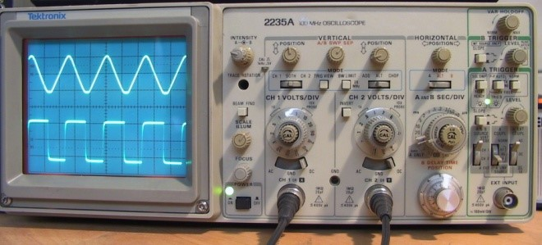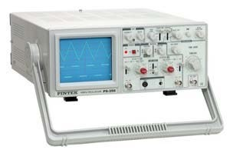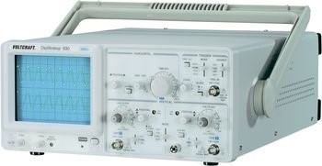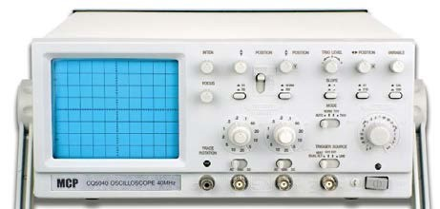

شکل( 3) : نمونههایی از اسیلوسکوپ

##### **(Probe) پروب -1-2**

براي انتقال سیگنالهاي الکتریکی به اسیلوسکوپ، از پروب استفاده میشود.نمونههایی از پروب در شکل (4) نمایش داده شده است. سیم رابط پروب معمولاً از جنس کابل کواکسیال میباشد تا میزان نویز به حداقل برسد. نوك پروب به صورت گیرهاي فنري است که میتوان آن را به یک نقطه از مدار وصل کرد. اگر پوشش پلاستیکی نوك پروب را برداریم، نوك آن به صورت سوزنی میشود که در بعضی مواقع از آن استفاده میگردد. انتهاي فلزي سیم رابط که به ورودي اسیلوسکوپ وصل میشود، فیش BNC نام دارد. فیش BNC داراي یک شیار مورب است که وقتی آن را به ورودي اسیلوسکوپ وصل میکنیم و 90 درجه در جهت عقربههاي ساعت میچرخانیم این قطعه کاملاً به اسیلوسکوپ متصل میشود. همچنین روي پروب کلیدي با دو حالت 1× و 10× وجود دارد که در حالت 1×، سیگنال بدون هیچگونه تضعیفی از طریق پروب به اسیلوسکوپ اعمال میگردد و در حالت 10×، ابتدا سیگنال در داخل پروب 10 برابر تضعیف شده و سپس به اسیلوسکوپ اعمال میگردد. باید توجه داشت که اگر از حالت 10× پروب، براي اندازهگیري استفاده شود مقادیر قرائت شده دامنه را باید در عدد 10 ضرب نمود تا مقدار واقعی دامنه سیگنال به دست آید. موارد کاربرد 10× براي سیگنالهاي با دامنه زیاد میباشد.

شکل( 4) : نمونهاي از پروب

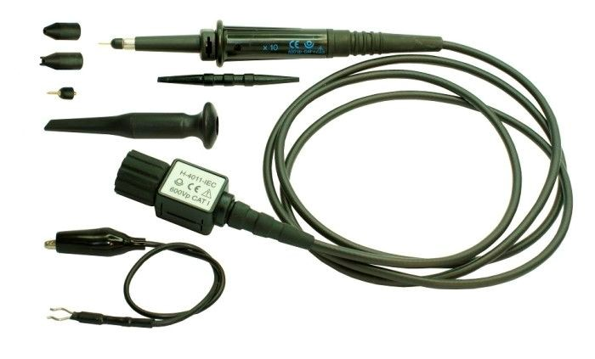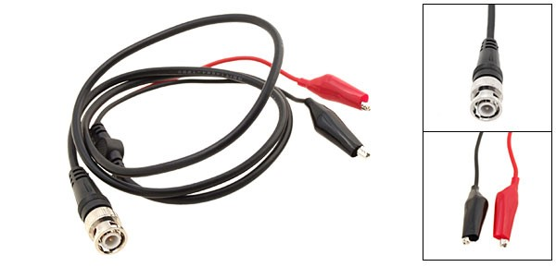

###### 2-2- شرح عملکرد مهمترین اجزاي اسیلوسکوپ

ما قصد نداریم به بررسی ساختمان داخلی اسیلوسکوپ بپردازیم بلکه هدف، آشنایی با قابلیتهاي اسیلوسکوپ و نحوه استفاده از آن میباشد. به دلیل اینکه طرز کار همه اسیلوسکوپها شبیه یکدیگر است و کلیدها و ولومهاي آنها تقریباً یکی است ما براي آموزش بهتر مطلب، از یک اسیلوسکوپ Instek مدل 20GOS – 6 در امر آموزش استفاده میکنیم که تصویر این اسیلوسکوپ در شکل( 5) قابل مشاهده است.

1. **کلید روشن و خاموش کردن اسیلوسکوپ:** در هر اسیلوسکوپ کلیدي براي روشن و خاموش کردن اسیلوسکوپ وجود دارد که آن را با کلمه POWER و یا ON/OFF نمایش میدهند. در نزدیکی این کلید، معمولاً یک LED جهت نمایش روشن و یا خاموش بودن اسیلوسکوپ وجود دارد. در شکل( 5) این کلید در زیر و سمت راست صفحه نمایش قابل مشاهده است.
2. **صفحه نمایش اسیلوسکوپ:** اسیلوسکوپ ها داراي یک صفحه نمایش هستند که این صفحه نمایش در راستاي افقی به 10 قسمت و در راستاي عمودي به 8 قسمت تقسیم میشود که براي دقت بیشتر در اندازهگیري، در راستاهاي افقی و عمودي، خطوط وسط داراي تقسیمات ریزتري نیز میباشند به طوري که هر خانه به 5 قسمت تقسیم شده و هر قسمت معادل 2/0خانه است.
3. **ولوم Focus:** کلمه Focus به معناي کانونی و یا تمرکز است و این ولوم ضخامت موج رسم شده بر روي صفحه اسیلوسکوپ را کم و زیاد میکند. این ولوم باید در حالتی قرار داده شود که خطوط شکل موج، حداقل ضخامت را داشته باشند .

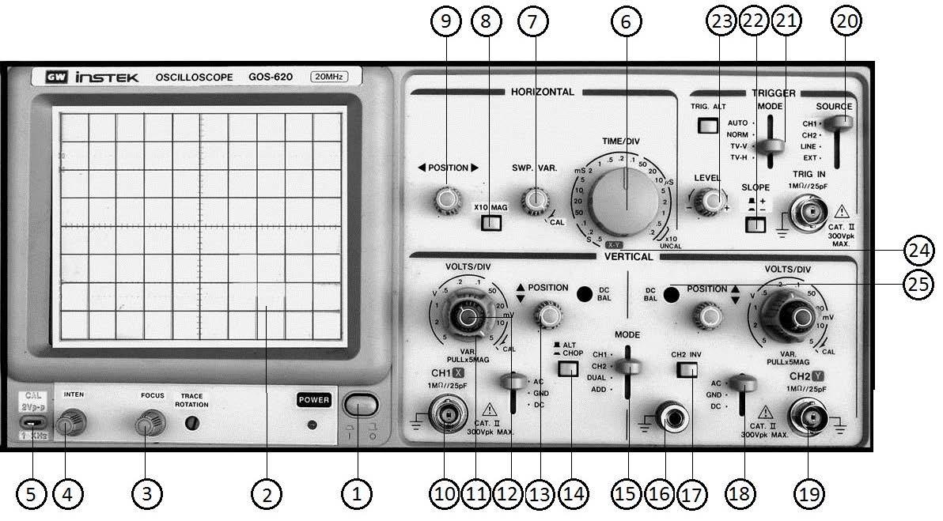

شکل( 5) : قسمتهاي مختلف اسیلوسکوپ

1. **ولوم Intensity:** این ولوم شدت نور سیگنال نمایش داده شده را کم و زیاد میکند. این ولوم باید در حالتی قرار گیرد که شدت نور براي رؤیت سیگنال کافی باشد. این ولوم ممکن است به اختصار با Inten نمایش داده شود.
2. **پین تنظیمات یا کالیبراسیون:** این قسمت براي تست و تنظیم سلکتورهاي Volt/Div و Time/Div و نیز براي بررسی سالم و یا معیوب بودن پروب مورد استفاده قرار میگیرد. اسیلوسکوپ یک سیگنال مرجع با دامنه و فرکانس معین براي تست و تنظیم خود ایجاد میکند و به این پین انتقال میدهد. اگر سیگنال مزبور به ورودي اسیلوسکوپ داده شود، میتوان شکل موج آن را مشاهده کرد. در عین حال چون دامنه و فرکانس سیگنال مزبور معین است، میتوان صحت تنظیمات سلکتورهاي Volt/Div و Time/Div را تحقیق کرد. همچنین اگر در اثر تماس نوك پروب با این پین، سیگنال موجود بر روي پین، در صفحه نمایش اسیلوسکوپ ظاهر شود و زمانی که گیره زمین پروب را همزمان با نوك پروب به این پین متصل میکنیم یک خط افقی و یا به عبارتی ولتاژ صفر، روي صفحه اسیلوسکوپ ظاهر شود، پروب سالم است.
3. **کلید Time/Div:** این کلید داراي ضرایبی بر حسب ثانیه، میلیثانیه و میکروثانیه است و براي فشرده و باز کردن شکل موج در راستاي افقی و اندازهگیري زمان تناوب توسط اسیلوسکوپ استفاده میشود.
4. **ولوم (SWP.Var) Time Variable:** این ولوم براي فشرده و باز کردن شکل موج در راستاي افقی استفاده میشود. براي اندازهگیري زمان تناوب توسط اسیلوسکوپ باید حتماً این ولوم تا آخر در جهت حرکت عقربههاي ساعت چرخانده شده و روي علامت Cal قرار گیرد. اگر این ولوم از حالت Cal خارج شود ضرایب Time/Div دیگر معتبر نبوده و نمیتوان زمان تناوب را محاسبه نمود. از این ولوم زمانی استفاده میشود که صحت ضرایب Time/Div اهمیتی نداشته باشد مثل زمانی که میخواهیم اختلاف فاز دو موج هم فرکانس را محاسبه کنیم.
5. **کلید بزرگنمایی در راستاي افقی:** توسط این کلید میتوان مقیاس افقی را به میزان 10 برابر بزرگ نمود. به این ترتیب که در حالت عادي مقیاس افقی همان است که سلکتور Time/Div نشان میدهد اما در حالت انتخاب این کلید، شکل موج در جهت افقی 10 برابر باز میشود و این معادل این است که عدد نشان داده شده توسط سلکتور Time/Div به 10 تقسیم شده باشد. مورد استفاده کلید بزرگنمایی افقی در مورد نمایش امواج با فرکانس زیاد است. این کلید با MAG به همراه 10× نمایش داده میشود.
6. **ولوم تغییر مکان افقی (Horizontal Position):** این ولوم شکل موج را در جهت افقی جابهجا میکند. این ولوم ممکن است به اختصار با Hor.Pos و یا با علامت► ◄ نشان داده میشود.
7. **ترمینال ورودي CH1:** محل اتصال سیگنال ورودي کانال یک و ورودي افقی در حالت X-Y میباشد.
8. **کلید Volt/Div:** این کلید نیز همانند کلید Time/Div داراي ضرایبی است که این ضرایب بر حسب ولت و میلی ولت میباشند و هر ضریب بیان کننده این است که هر خانه در راستاي عمودي چند ولت میباشد. این کلید براي اندازهگیري دامنه ولتاژ به کار میرود .

با تغییر این کلید، شکل موج در راستاي عمودي باز و جمع میشود .

1. **ولوم Volt Variable:** این ولوم شکل موج را در راستاي عمودي فشرده و باز میکند؛ اما اگر این ولوم از حالت Cal خارج شود دیگر مقادیر Volt/Div معتبر نبوده و نمیتوان اندازه ولتاژ را محاسبه نمود؛ بنابراین این ولوم هنگام اندازهگیري ولتاژ باید روي علامت Cal باشد.
2. **ولوم Vertical Position:** این ولوم شکل موج را در راستاي عمودي جا به جا میکند و ممکن است به اختصار با Ver.Pos و یا با استفاده از علامتهاي ▼ و ▲ نمایش داده شود .
3. **کلید CHOP–ALT:** اگر فرکانس سیگنالهاي ورودي بیشتر از 1 kHz باشد با استفاده از حالت ALT میتوانیم دو شکل موج را به طور همزمان در صفحه نمایش اسیلوسکوپ مشاهده کنیم؛ اما اگر فرکانس سیگنالهاي ورودي کم باشد مشاهده دو شکل موج به طور همزمان در حالت انتخاب ALT امکانپذیر نخواهد بود؛ زیرا در این صورت وقتی اسیلوسکوپ سیگنال کانال 1 را نمایش میدهد سیگنال کانال 2 از دید محو میشود و وقتی اسیلوسکوپ سیگنال کانال 2 را نمایش میدهد، سیگنال کانال 1 از دید محو میشود و بنابراین دو موج به صورت چشمکزن روي صفحه نمایش اسیلوسکوپ ظاهر میشوند. براي نمایش سیگنالهاي با فرکانس کم از حالت CHOP استفاده میکنیم.
4. **کلید ADD–DUAL–CH2–CH1:** اگر این کلید در حالت CH1 باشد فقط سیگنال اعمال شده به کانال 1 روي صفحه نمایش اسیلوسکوپ نمایش داده میشود و اگر این کلید در حالت CH2 باشد فقط سیگنال اعمال شده به کانال 2 روي صفحه نمایش اسیلوسکوپ نمایش داده میشود. در صورتی که DUAL را انتخاب کنیم شکل موجهاي هر دو کانال همزمان روي صفحه نمایش اسیلوسکوپ نمایش داده میشوند و در صورت انتخاب ADD حاصل جمع لحظهاي دو شکل موج روي صفحه نمایش اسیلوسکوپ نمایش داده میشود.
5. **اتصال زمین دستگاه:** استفاده از اتصال زمین باعث جلوگیري از خطرات احتمالی و کارایی بهتر دستگاه میشود.
6. **کلید CH2 INV:** زمانی که این کلید انتخاب میشود شکل موج کانال 2 به اندازه 180 درجه اختلاف فاز پیدا میکند.
7. **کلید AC–GND–DC:** اگر این کلید در حالت AC باشد یک خازن در مسیر ورودي اسیلوسکوپ قرار میگیرد که سبب حذف مؤلفه DC شکل موج میگردد؛ یعنی در این حالت فقط سیگنالهاي AC روي صفحه نمایش اسیلوسکوپ، نمایش داده میشوند و سیگنالهاي DC حذف میشوند؛ اما اگر این کلید در حالت DC باشد هر چه در ورودي باشد بدون تغییر در صفحه نمایش اسیلوسکوپ، نمایش داده میشود؛ یعنی در این حالت مؤلفههاي AC و DC روي صفحه نمایش اسیلوسکوپ، نمایش داده میشوند و در صورتی که این کلید در حالت GND باشد ورودي اسیلوسکوپ به صفحات انحراف عمودي که در ادامه در رابطه با آنها صحبت میکنیم منتقل نخواهد شد بلکه این صفحات به اختلاف پتانسیل صفر ولت متصل میشوند. در این حالت روي صفحه اسیلوسکوپ یک خط افقی دیده میشود که از آن براي تعیین خط مبناي عمودي و یا ولتاژ صفر ولت استفاده میشود.
8. **ترمینال ورودي CH2:** محل اتصال سیگنال ورودي کانال دو در وضعیت عادي و ورودي محور عمودي در حالت X-Y میباشد.

1. **کلید Source Trigger :** این کلید ممکن است داراي حالتهاي زیر باشد.
   * + CH1 : در این حالت عمل تریگر توسط سیگنال اعمال شده به کانال 1 انجام میشود.
     + CH2 : در این حالت عمل تریگر توسط سیگنال اعمال شده به کانال 2 انجام میشود.
     + Line : در این حالت عمل تریگر با فرکانس برق شهر انجام میشود.
     + Ext : در این حالت باید موجی را که میخواهیم توسط آن عمل تریگر انجام شود از خارج اسیلوسکوپ و توسط ترمینال مخصوص آن به اسیلوسکوپ اعمال کنیم.
2. **کلید Mode Trigger :** این کلید ممکن است داراي حالتهاي زیر باشد :
   * **Auto :** اگر این کلید در حالت Auto باشد حتی اگر به ورودي اسیلوسکوپ سیگنالی اعمال نشود مدار داخلی اسیلوسکوپ یک موج دندانهارهاي به صفحات انحراف افقی اعمال میکند و بنابراین خطی افقی بر روي صفحه نمایش اسیلوسکوپ ظاهر میشود که نشان دهنده آماده به کار بودن اسیلوسکوپ است.
   * **Normal :** اما در صورتی که این کلید در حالت Normal باشد عمل تریگر فقط به کمک موج ورودي انجام میشود و لذا در صورتی که ورودي نداشته باشیم هیچگونه خطی و یا موجی بر روي صفحه نمایش اسیلوسکوپ ظاهر نخواهد شد. این کلید در حالت عادي باید بر روي Auto باشد.
   * **TV–H :** در این حالت یک فیلتر پایین گذر مؤلفههاي فرکانس بالاي موج ورودي را حذف نموده و سپس عمل تریگر انجام میشود. این کلید در حالتی استفاده میشود که یک موج مزاحم بر روي موج اصلی، مانع عمل تریگر شود. در این حالت عمل تریگر توسط سیگنالهاي افقی تلویزیون انجام میشود.
   * **TV–V :** در این حالت عمل تریگر توسط سیگنالهاي عمودي تلویزیون انجام میشود.
3. **کلید Slope :** این کلید مشخص کننده این است که اولین نیم سیکل موج نشان داده شده مثبت و یا منفی میباشد. در حالت عادي باید علامت مثبت (+) انتخاب شود. در واقع علامت مثبت (+) به معناي شیب مثبت و علامت منفی (–) به معناي شیب منفی در نقطه شروع موج میباشد.
4. **ولوم Level :** این ولوم نقطه شروع موج نشان داده شده بر روي صفحه نمایش اسیلوسکوپ را معین میکند. همچنین اگر موج نمایش داده شده بر روي صفحه نمایش اسیلوسکوپ، در جهت افقی حرکت کند و ثابت نباشد باید به کمک این ولوم شکل موج را ثابت نگهداشت.
5. **کلید X–Y :** اگر این کلید فعال شود هر یک از سیگنالهاي ورودي به یکی از صفحات انحراف افقی یا عمودي اعمال میشود؛ بنابراین در حالت انتخاب کلید X–Y، سیگنال ورودي کانال 1 به صفحات انحراف افقی و سیگنال ورودي کانال 2 به صفحات انحراف عمودي اعمال میشود. این کلید براي مشاهده منحنی مشخصه ولت – آمپر عناصر نیمههادي و نیز مشاهده اشکال لیساژور کاربرد دارد.
6. **پیچ بالانس DC :** به دلیل استفاده از اسیلوسکوپ در مناطق و حرارتهاي متفاوت میبایست سلکتورهاي Volt/Div هر یک از دو کانال، از نظر DC بالانس شوند. با تنظیم این پیچها باید حالتی را انتخاب نمود که در آن حالت با تغییر سلکتور Volt/Div، خط افقی هیچ تغییر مکانی در جهت عمودي نداشته باشد. این پیچها معمولاً با DC–Bal مشخص میشوند.

حال که با کلیدها و ولومهاي اسیلوسکوپ آشنا شدید در ادامه به بررسی نحوه اندازهگیري ولتاژ، زمان تناوب، فرکانس، اختلاف فاز و نیز مشاهده منحنی مشخصه توسط اسیلوسکوپ میپردازیم.

###### 2-3-1- اندازهگیري ولتاژ

توسط اسیلوسکوپ میتوان ولتاژهاي AC و DC را با دقت خیلی زیاد اندازهگیري کرد. براي این منظور ابتدا ولوم Volt Variable را تا انتها در جهت حرکت عقربههاي ساعت میچرخانیم و آن را در حالت Cal قرار میدهیم. سپس با قرار دادن کلید AC–GND–DC روي حالت GND اشعه را ترجیحاً در وسط صفحه نمایش اسیلوسکوپ و یا در هر نقطه دلخواه دیگري از صفحه نمایش تنظیم میکنیم و سپس کلید فوق را در حالت DC قرار میدهیم تا سیگنال اعمال شده به اسیلوسکوپ بر روي صفحه نمایش اسیلوسکوپ ظاهر شود. حال در صورتی که سیگنال ورودي، یک سیگنال AC باشد براي به دست آوردن ولتاژ پیک آن، تعداد خانههاي اشغالشده بین محل تنظیم اشعه در حالت GND و پیک سیگنال AC را شمرده و در ضریب Volt/Div ضرب میکنیم. در صورت سینوسی بودن شکل موج، براي به دست آوردن ولتاژ مؤثر آن، مقدار ولتاژ پیک به دست آمده را بر تقسیم میکنیم. به عنوان مثال در شکل( 6) یک سیگنال سینوسی بر روي صفحه نمایش اسیلوسکوپ نمایش داده شده است. اگر ضریب Volt/Div برابر با 5/0 ولت باشد. فاصله قله سیگنال سینوسی نمایش داده شده در شکل( 6) تا محور x ها برابر است با فاصله دره این سیگنال سینوسی تا محور xها؛ بنابراین محور xها را به عنوان ولتاژ صفر ولت در نظر میگیریم. یعنی در این مثال مقدار ولتاژ پیک سیگنال سینوسی برابر است با:

𝑉𝑉p = 3 × 0.5 = 1.5

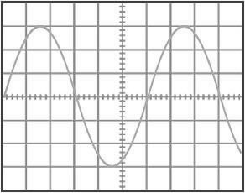

شکل( 6)

براي به دست آوردن ولتاژ مؤثر (Vrms) سیگنال سینوسی فقط کافی است مقدار ولتاژ پیک سیگنال سینوسی را بر تقسیم کنیم. در این مثال مقدار ولتاژ مؤثر سیگنال سینوسی برابر است با:

𝑉𝑉rms 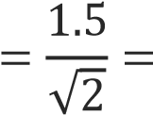1.06 V

حال اگر ولتاژ مورد اندازهگیري یک ولتاژ DC باشد تعداد خانههاي اشغالشده بین محل تنظیم اشعه در حالت GND و ولتاژ DC را شمرده و در ضریب Volt/Div ضرب میکنیم تا مقدار ولتاژ DC به دست آید.

ولتاژ پیکتوپیک( peak to peak) اختلاف ولتاژ کمترین و بیشترین مقدار در شکل موج است (در مثال بالا 𝑉𝑉𝑃𝑃−𝑃𝑃 3 = 0.5 × 6).

###### 2-3-2- اندازهگیري زمان تناوب و فرکانس

براي اندازهگیري زمان تناوب یک موج متناوب باید ابتدا ولوم Time Variable را در حالت Cal قرار داده و سپس تعداد خانههاي در بر گرفته شده توسط یک موج متناوب را در ضریب Time/Div ضرب نمود. به عنوان مثال با فرض اینکه ضریب Time/Div برابر با 5/0 میلیثانیه و ولوم Time Variable در حالت Cal باشد و تعداد خانههاي در بر گرفته شده توسط یک سیکل برابر با 8 خانه میباشد.

بنابراین زمان تناوب برابر است با :

𝑇𝑇 = 8 × 0.5𝑚𝑚𝑚𝑚 = 4𝑚𝑚𝑚𝑚

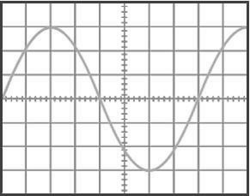

شکل( 7)

اگر بخواهیم فرکانس یک سیگنال متناوب را به دست آوریم تنها کافی است عدد یک را بر زمان تناوب آن سیگنال تقسیم کنیم. به عنوان مثال فرکانس موج سینوسی نمایش داده شده در شکل( 7) برابر است با:

1 1

𝑓𝑓 = 𝑇𝑇 = 4𝑚𝑚𝑚𝑚 = 250𝐻𝐻𝐻𝐻

###### 2-3-3- اندازهگیري اختلاف فاز

با توجه به اینکه اسیلوسکوپهاي دو کاناله میتوانند همزمان دو شکل موج را نمایش دهند امکان اندازهگیري اختلاف فاز بین دو موج متناوب هم فرکانس توسط این نوع اسیلوسکوپ ها امکانپذیر است. براي این منظور دو روش وجود دارد.

**روش اول:** در این روش ابتدا ◦ 360 را بر تعداد خانههاي در بر گرفته شده توسط یک سیکل تقسیم میکنیم تا مقدار اختلاف فاز به ازاي هر خانه مشخص شود. سپس تعداد خانههاي قرار گرفته بین دو شکل موج در راستاي افقی را در مقدار اختلاف فاز به ازاي هر خانه ضرب میکنیم تا اختلاف فاز بین دو شکل موج به دست آید. اختلاف فاز را با Φ (فی) نمایش میدهند.

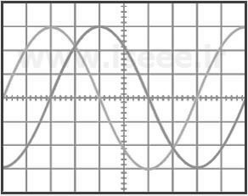

شکل( 8)

°45 = ° 8360 =اختلاف فاز به ازاي هر خانه

°90 = 2 × °45 =φ بنابراین این دو شکل موج با یکدیگر 90 درجه اختلاف فاز دارند .

**روش دوم:** در این روش براي اندازهگیري اختلاف فاز بین دو شکل موج از اشکال لیساژور استفاده میشود. براي این منظور اسیلوسکوپ را در حالت X–Y قرار داده دو ورودي را به کانالهاي X و Y (کانالهاي 1 و 2) اعمال کرده تا بر روي صفحه نمایش اسیلوسکوپ ظاهر شوند.

φ = 0° 0° < 𝜑𝜑 < 90° φ = 90° 90° < 𝜑𝜑 < 180° φ = 180° (9 )شکل

در تصویرهاي 1، 3 و 5 شکل( 9) (از چپ به راست) مقدار اختلاف فاز بین دو موج مشخص است اما در تصویر 2 و 4 براي به دست آوردن اختلاف فاز بین دو موج به طریق زیر عمل میکنیم.

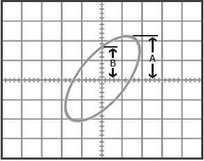

1. شکل(

−1 B φ = 𝑚𝑚𝑠𝑠𝑠𝑠 (A)

در صورت ایجاد تصویر 4 شکل( 9) بر روي صفحه نمایش اسیلوسکوپ، از رابطه زیر براي محاسبه اختلاف فاز بین دو شکل موج استفاده میشود.

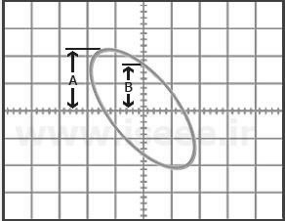.

1. شکل(

−1 𝐵𝐵

𝜑𝜑 = 180 − 𝑚𝑚𝑠𝑠𝑠𝑠 ()

𝐴𝐴

**مراحل آزمایش** **:**

1. موج V= 4sin(314t) را توسط سیگنال ژنراتور تولید کرده و با استفاده از اسیلوسکوپ خروجی سیگنال ژنراتور را مشاهده و رسم کنید.
   * از روي شکل موج رسم شده مقدار فرکانس را مشخص کنید.
   * خروجی سیگنال ژنراتور را توسط مولتیمتر اندازهگیري کرده و نتیجه را با مقدار نشان داده شده توسط اسیلوسکوپ مقایسه نمایید.
2. موج سینوسی، مربعی و مثلثی با دامنه 6 ولت پیکتوپیک و فرکانس 2 kHz ایجاد کنید. این شکل موجها را با دقت رسم کنید.
   * مقدار rms را براي هر شکل موج اندازهگیري کنید.
   * مقدار فرکانس را براي هر شکل موج توسط اسیلوسکوپ اندازهگیري کنید.

پنجم دانشگاه صنعتی سجاد

# آزمایش 5 : عملکرد سیگنال ژنراتور و اسیلوسکوپ

**هدف آزمایش :** کار با اسیلوسکوپ و فانکشن ژنراتور، اندازهگیري جریان DC و AC توسط اسیلوسکوپ **مراحل آزمایش:**

1. مدار زیر را ببندید و جدول را کامل کنید. I CH1

|  |  |  |  |  |  |  |  |  |  |  |  |  |  |
| --- | --- | --- | --- | --- | --- | --- | --- | --- | --- | --- | --- | --- | --- |
| R  Vdc=12v | |  |  |  |  | | --- | --- | --- | --- | | R | I (mA)  جریان مولتیمتر | Vo.s  ولتاژ اسیلوسکوپ | Vo. s  I =  𝑅𝑅 | | R=1 kΩ |  |  |  | | R=10 kΩ |  |  |  | |

* + نتایج حاصل از اندازهگیري جریان DC توسط مولتیمتر و اندازهگیري با توجه به اسیلوسکوپ را با یکدیگر مقایسه کنید.

1. مدار زیر را بر روي بردبورد ببندید (ولتاژ سیگنال ژنراتور را روي مقدار Max قرار دهید) و جدول را کامل کنید.

|  |  |  |  |  |  |  |  |  |  |  |  |  |  |
| --- | --- | --- | --- | --- | --- | --- | --- | --- | --- | --- | --- | --- | --- |
| R  Vmax  f=50Hz  I  CH1 | |  |  |  |  | | --- | --- | --- | --- | | R | I (mA)  جریان مولتیمتر | Vo.s  ولتاژ اسیلوسکوپ | Vo. s  I =  𝑅𝑅 | | R=1 kΩ |  |  |  | | R=10 kΩ |  |  |  | |

* + نتایج حاصل از اندازهگیري جریان AC توسط مولتی متر و اندازهگیري با توجه به اسیلوسکوپ را با یکدیگر مقایسه کنید.

1. مدار زیر را ببندید. سیگنال ژنراتور را دامنه 6 ولت پیک تا پیک و فرکانس 2 kHz تنظیم کنید. کانال یک اسیلوسکوپ را به ورودي فانکشن ژنراتور و کانال دو اسیلوسکوپ را به مقاومت 1 kΩ وصل کنید.

* شکل موجهاي کانال یک و دو را همزمان مشاهده و رسم کنید.
* شکل موجهاي کانال یک را با کانال دو جمع نمایید و شکل موج خروجی Vp-p=6V

1

k

Ω

CH2

4.7

k

Ω

CH1

را رسم نمایید. f=2 kHz

* شکل موجهاي کانال یک را از کانال دو کم (تفریق) نمایید و شکل موج خروجی را رسم نمایید.

4- دو موج سینوسی به فرکانس Hz 50 یکی توسط ترانس با دامنه Vrms 6.3 و دیگري توسط سیگنال ژنراتور با دامنه Vp-p 10 را به ترتیب به کانال یک و دو اسیلوسکوپ میدهیم از روي شکل لیساژور اختلاف فاز دو سیگنال را پیدا کنید.

# آزمایش6 : رفتار خازن تحت شکل موج متناوب

**هدف آزمایش:** آشنایی با خازن، انواع و کاربردهاي آن و بررسی رفتار خازن با اعمال شکل موج متناوب **تئوري آزمایش:**

#### (Capacitor) خازن

خازن المانی است که انرژي الکتریکی را به صورت بار الکتریکی ذخیره میکند. خازن از دو یا چند صفحه هادي که بین آنها ماده عایق یا ديالکتریک قرار گرفته است تشکیل میشوند. به صفحات خازن، جوشنهاي خازن نیز میگویند که معمولاً از آلومینیوم، نقره، قلع و روي ساخته میشوند. صفحات خازن در فاصلهاي بسیار نزدیک به هم قرار میگیرند. عایق بین صفحات خازن معموًلاً از جنس هوا، کاغذ، میکا، پلاستیک، سرامیک، اکسید آلومینیوم و اکسید تانتالیوم میباشد. به عایق بین صفحات خازن ديالکتریک میگویند. در شکل( 1) علامت اختصاري و قسمتهاي مختلف خازن نمایش داده شده است.

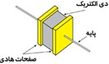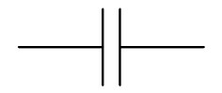

شکل( 1) : علامت اختصاري و قسمتهاي مختلف خازن

##### **1- مشخصههاي الکتریکی خازن**

**1-1- ظرفیت خازن:** ظرفیت هر خازن نشاندهنده توانایی خازن در ذخیره کردن بار الکتریکی است و بنا به تعریف، ظرفیت خازن برابر است با مقدار بار الکتریکی که باید روي یکی از صفحات خازن جمع شود تا پتانسیل آن نسبت به صفحه دیگر به اندازه یک ولت افزایش یابد. ظرفیت خازن را با حرف C نمایش میدهند. بنابراین ظرفیت خازن را میتوان از رابطه زیر محاسبه نمود.

𝑄𝑄

𝐶𝐶 = 𝑉𝑉

که در این رابطه C ظرفیت خازن بر حسب فاراد( F) و Q بار یک صفحه بر حسب کولن( C) و V ولتاژ دو سر خازن بر حسب ولت( V) است.

ظرفیت یک خازن به عوامل مختلفی بستگی دارد که مهمترین این عوامل عبارتاند از:

1- مساحت صفحات خازن 2- ثابت ديالکتریک خازن 3- فاصله بین صفحات خازن

**1-1-1- مساحت صفحات خازن:** هر چه یک خازن داراي صفحات بزرگتري باشد، ظرفیت بیشتري خواهد داشت. زیرا هر چه صفحات خازن بزرگتر باشند، بار بیشتري روي آنها ذخیره میشود. بنابراین ظرفیت خازن با مساحت صفحات خازن نسبت مستقیم دارد.

**1-1-2- ثابت ديالکتریک خازن:**  هر چه ثابت ديالکتریک یک خازن بیشتر باشد، آن خازن ظرفیت بیشتري خواهد داشت. علت این امر آن است که زمانی که یک ديالکتریک در یک میدان الکتریکی قرار میگیرد مولکولهاي ديالکتریک تحت تأثیر میدان الکتریکی به صورت مولکولهاي دو قطبی در میآیند.

**1-1-3- فاصله بین صفحات خازن:**  هر چه فاصله بین صفحات یک خازن کمتر باشد، مقدار ظرفیت خازن بیشتر خواهد بود و برعکس، هر چه فاصله بین صفحات خازن بیشتر باشد، خازن ظرفیت کمتري خواهد داشت و این یعنی اینکه مقدار ظرفیت خازن با فاصله بین صفحات آن نسبت عکس دارد .

البته علاوه بر موارد بالا، عوامل دیگري نیز همچون درجه حرارت محیط، فرکانس ولتاژ دو سر خازن و مدت زمان استفاده از خازن در میزان ظرفیت خازن مؤثرند، اما میزان تأثیر آنها در مقایسه با موارد شرح داده شده ناچیز و نیز بستگی به شرایط و نحوه استفاده از خازن دارد. با توجه به موارد ذکر شده، میزان ظرفیت خازن را میتوان از رابطه زیر محاسبه نمود.

𝐶𝐶 = 𝜀𝜀𝜀𝜀𝑑𝑑 , 𝜀𝜀 = 𝜀𝜀𝑟𝑟𝜀𝜀0 , ε0 = 8.85 × 10−12 [𝑚𝑚𝐹𝐹]

که در این رابطه A مساحت صفحات خازن، d فاصله بین صفحات خازن، ε ثابت ديالکتریک خازن، εr ضریب نسبی ديالکتریک و 0𝜀𝜀 ثابت ديالکتریک هواست.

**1-2- ضریب حرارتی خازن:** این ضریب نشاندهنده این است که با تغییر درجه حرارت، ظرفیت خازن چه تغییري میکند. اگر ضریب حرارتی خازن مثبت باشد، افزایش درجه حرارت، سبب افزایش ظرفیت خازن میشود و کاهش درجه حرارت، سبب کاهش ظرفیت خازن میگردد. البته به دلیل اینکه معمولاً تغییرات درجه حرارت تأثیر ناچیزي بر روي ظرفیت خازن میگذارد، در بسیاري از موارد ضریب حرارتی خازن مورد توجه قرار نمیگیرد و حتی بر روي بعضی از خازنها اصلاً درج نمیشود.

**1-3- راکتانس خازن:** مخالفت خازن در مقابل جاري شدن جریان را عکسالعمل خازنی یا راکتانس خازنی و یا مقاومت خازنی میگویند و آن را با Xc نمایش میدهند. راکتانس خازنی به ظرفیت خازن و فرکانس ولتاژ دو سر خازن بستگی دارد. یعنی هر چه ظرفیت خازن و یا فرکانس ولتاژ دو سر خازن بیشتر باشد راکتانس خازنی کمتر است و برعکس. راکتانس خازنی را میتوان از رابطه زیر محاسبه نمود.

1

𝑋𝑋c =

2πfC

که در این رابطه Xc راکتانس خازنی بر حسب اهم، f فرکانس ولتاژ دو سر خازن بر حسب هرتز و C ظرفیت خازن بر حسب فاراد است.

**1-4- ولتاژ مجاز خازن:** یکی از مهمترین مشخصههاي یک خازن، ولتاژ مجاز آن میباشد و منظور از آن حداکثر ولتاژي است که میتوان به خازن اعمال نمود به طوري که ديالکتریک خازن آسیب نبیند. ولتاژ مجاز خازنهاي الکترولیتی بر روي آنها نوشته میشود.

خازنهاي عدسی معمولاً داراي ولتاژ مجاز 50 ولت با بالا هستند و ولتاژ مجاز خازنهاي پلیاستر نیز از 50 ولت به بالاست که معمولاً بر روي آنها نوشته میشود. همیشه خازنهاي با ولتاژ مجاز بیشتر، گرانتر هستند.

**1-5- سري و موازي کردن خازنها:** اگر همانند شکل( 2) تعدادي خازن با یکدیگر سري شوند، ظرفیت خازن معادل از رابطه زیر به دست میآید. بنابراین سري بستن خازنها، سبب کاهش ظرفیت خازن معادل و افزایش راکتانس خازن معادل میشود.

اما در صورتی که خازنها همانند شکل( 3)، به صورت موازي بسته شوند، مقدار ظرفیت خازن معادل از رابطه زیر محاسبه میشود. بنابراین موازي بستن خازنها، سبب افزایش ظرفیت خازن معادل و کاهش راکتانس خازن معادل میگردد.

A

C3 B

A

C1

C2

B C1 C2 C3

شکل( 2) : خازنهاي سري شکل( 3) : خازنهاي موازي

𝐶𝐶 = 𝐶𝐶1 + 𝐶𝐶2 + 𝐶𝐶3 𝐶𝐶1 = C11 + C12 + C13

.

##### **2- انواع خازن**

خازنها به دو دسته کلی تقسیم میشوند. 1- خازنهاي ثابت 2- خازنهاي متغیر

**2-1- خازنهاي ثابت:** این خازنها داراي ظرفیت ثابتی هستند و بر اساس نوع ماده ديالکتریک به کار رفته در آنها تقسیمبندي و نامگذاري میشوند و از آنها در مصارف مختلف استفاده میشود. مهمترین خازنهاي ثابت عبارتاند از:

1. خازن سرامیکی
2. خازن میکا
3. خازن ورقهاي
4. خازن الکترولیتی

**2-1-1- خازن سرامیکی (Ceramic Capacitor):** خازن سرامیکی یکی از پرکاربردترین خازنها میباشد. ديالکتریک به کار رفته در خازن سرامیکی از جنس سرامیک است و به دلیل اینکه سرامیک ثابت ديالکتریک بالایی دارد میتوان خازنهاي سرامیکی را در اندازههاي کوچک و ظرفیتهاي بالا نسبت به حجمشان ساخت و این یکی از بزرگترین مزیتهاي خازنهاي سرامیکی است. ولتاژ کار این خازنها از 50 ولت به بالاست. ظرفیت خازنهاي سرامیکی معمولاً بین 1 pF تاnF 100 است.

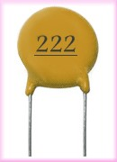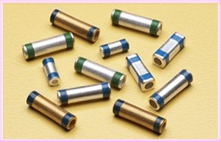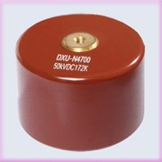

شکل( 4) : نمونهاي از خازنهاي سرامیکی

مقدار ظرفیت خازنهاي سرامیکی را ممکن است به همراه واحد آن بر روي خازن بنویسند که در این صورت مقدار ظرفیت خازن به راحتی خوانده میشود. گاهی براي تعیین ظرفیت خازن فقط از چند عدد استفاده میشود و واحدي براي ظرفیت خازن بر روي آن نوشته نمیشود.

اگر عدد روي خازن بزرگتر از یک باشد، دو رقم اول را نوشته و به تعداد رقم سوم به آنها صفر اضافه میکنیم. عدد حاصل مقدار ظرفیت خازن را بر حسب پیکوفاراد نشان میدهد.

**2-1-2- خازن میکا:** خازنهاي میکا از تعدادي ورقه نازك میکا به عنوان ديالکتریک و تعدادي ورقه نازك فلزي به عنوان صفحات هادي تشکیل میشوند. این ورقهها به صورت یک در میان روي هم قرار میگیرند. ظرفیت خازنهاي میکا کم و از چند پیکوفاراد تا حداکثر 5 نانوفاراد است. از ویژگیهاي اصلی و مهم این خازنها میتوان داشتن ولتاژ کار بالا، ثبات ظرفیت، ضریب حرارتی پایین، عمر کارکرد طولانی و کاربرد در مدارات فرکانس بالا را نام برد. در شکل( 5) تصویري از یک خازن میکا نمایش داده شده است.

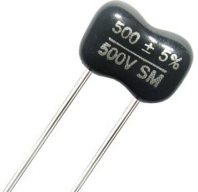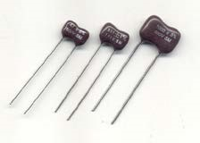

شکل( 5) : خازن میکا

**2-1-3- خازن ورقهاي:** در خازنهاي ورقهاي از کاغذ و مواد پلاستیکی به عنوان ديالکتریک استفاده میشود. این گروه از خازنها خود به دو صورت ساخته میشوند. 1- خازنهاي کاغذي 2- خازنهاي پلاستیکی

**2-1-3-1- خازن کاغذي:** ديالکتریک این نوع خازنها از یک صفحه نازك کاغذي متخلخل تشکیل شده است که یک ديالکتریک مناسب درون آن تزریق میگردد تا مانع از جذب رطوبت گردد. براي جلوگیري از تبخیر ديالکتریک درون کاغذ، خازن را درون یک قاب محکم و نفوذ ناپذیر قرار میدهند. خازنهاي کاغذي به علت کوچک بودن ضریب ديالکتریک عایق آنها، داراي ابعاد فیزیکی بزرگی هستند اما از مزایاي این خازنها این است که در ولتاژها و جریانهاي زیاد میتوان از آنها استفاده کرد.

**2-1-3-2- خازن پلاستیکی:** در این نوع از خازنها از ورقههاي نازك پلاستیک به عنوان ديالکتریک استفاده میشود. ورقههاي پلاستیکی به همراه ورقههاي نازك فلزي به صورت لوله شده در درون قاب پلاستیکی بستهبندي میشوند. امروزه این نوع خازنها به دلیل داشتن مشخصات خوب، در مدارات زیاد به کار میروند. این خازنها نسبت به تغییرات دما حساسیت زیادي ندارند و به همین سبب از آنها در مداراتی استفاده میشود که احتیاج به خازنی با ظرفیت ثابت در مقابل حرارت وجود داشته باشد. ماکزیمم فرکانس کار خازنهاي پلاستیکی حدود یک مگاهرتز است. خازنهاي پلاستیکی جریان نشتی خیلی کمی دارند.

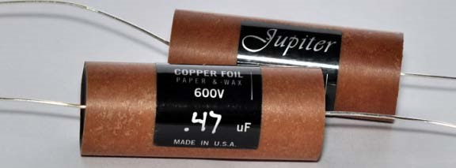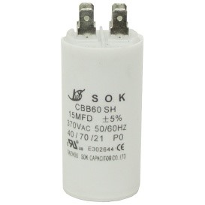

شکل( 6) : به ترتیب از راست به چپ نمونهاي از خازنهاي ورقهاي کاغذي و پلاستیکی

**2-1-4- خازن الکترولیتی:** اگر ديالکتریک یک خازن طی یک واکنش شیمیایی ایجاد شده باشد آن خازن را یک خازن الکترولیتی و در غیر این صورت آن را یک خازن خشک میگویند. از خازنهاي الکترولیتی به دلیل قابلیتی که در ساخت آنها وجود دارد براي ظرفیتهاي بالا استفاده میکنند. در اکثر خازنهاي الکترولیتی پلاریته مثبت و منفی مشخص شده است و اصطلاحاً گفته میشود خازنهاي الکترولیتی قطبی هستند. به همین سبب، هنگام کار با این نوع خازنها باید دقت نمود، زیرا اگر خازن به صورت معکوس اتصال داده شود، ديالکتریک آن از بین رفته و خازن تبدیل به یک هادي میشود و سپس محلول الکترولیت خازن تجزیه میگردد و در اثر گاز ایجاد شده در محفظه، خازن منفجر میشود. خازنهاي الکترولیتی در دو نوع آلومینیومی و تانتالیومی ساخته میشوند.

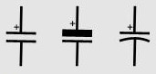

شکل( 7) : علائم اختصاري خازنهاي الکترولیتی

**2-1-4-1- خازن الکترولیتی آلومینیومی:** این خازنها از دو ورقه آلومینیومی تشکیل شدهاند که یکی از این ورقهها که لایه اکسید روي آن ایجاد میشود، آند و ورقه آلومینیومی دیگر کاتد نامیده میشود. از معایب این خازنها میتوان به تبخیر و خارج شدن الکترولیت از پولک پلاستیکی و بالا بودن جریان نشتی آنها اشاره کرد و از جمله ویژگیهاي خوب این خازنها داشتن ظرفیت زیاد نسبت به حجمشان است. پایه منفی (کاتد) خازنهاي الکترولیتی را با نواري که بر روي آن علامت منفی( −) درج شده است مشخص میکنند.

بر روي این خازنها، ولتاژ مجاز و مقدار ظرفیت آنها را به طور مستقیم مینویسند.

**2-1-4-2- خازن الکترولیتی تانتالیومی:** در این نوع خازنها به جاي فلز آلومینیوم از فلز تانتالیوم استفاده میشود. به دلیل اینکه ثابت ديالکتریک اکسید تانتالیوم نسبت به اکسید آلومینیوم بیشتر است خازنهاي تانتالیومی نسبت به خازنهاي آلومینیومی در حجم مساوي داراي ظرفیت بیشتري میباشند. خازنهاي تانتالیومی از خازنهاي آلومینیومی گرانتر هستند. خازنهاي تانتالیومی حجم کمتري؛ طول عمر کارکرد بیشتر و جریان نشتی کمتر دارند. اما باید دقت داشته باشید که خازنهاي تانتالیومی نسبت به افزایش ولتاژ دو سر خازن به بیش از ولتاژ مجاز و نیز اشتباه وصل شدن ولتاژ به دو سر خازن از نظر پلاریته، حساستر از خازنهاي آلومینیومی هستند و سریعتر آسیب میبینند. خازنهاي آلومینیومی در ظرفیتهاي بالا نیز ساخته میشوند( تا چند هزار میکرو فاراد) اما خازنهاي تانتالیومی حداکثر تا ظرفیت µF 330 ساخته میشوند.

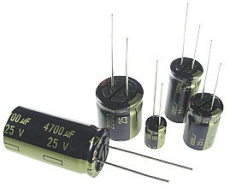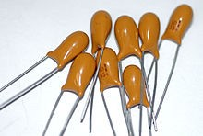

شکل( 8) : به ترتیب از راست به چپ نمونهاي از خازنهاي الکترولیتی آلومینیومی و تانتالیومی

**2-2- خازنهاي متغیر:** به طور کلی با تغییر سه عامل میتوان ظرفیت خازنها را تغییر داد. این سه عامل عبارتاند از:

1- فاصله صفحات خازن 2-سطح مؤثر بین صفحات خازن 3- نوع ديالکتریک

اساس کار خازنهاي متغیر بر مبناي تغییر سطح مشترك صفحات خازن و یا تغییر فاصله بین صفحات خازن است. نوع ديالکتریک به کار رفته در خازنهاي متغیر معمولاً از جنس هوا یا پلاستیک است. خازن متغیري که عمل تغییر ظرفیت در آن به وسیله یک ولوم انجام میشود را خازن واریابل( Variable) و نوع دیگر را که در آن عمل تغییر ظرفیت باید به کمک پیچگوشتی انجام گیرد خازن تریمر (Trimmer) گویند. محدوده تغییر ظرفیت در خازنهاي واریابل از 10 تا 400 پیکوفاراد و در خازنهاي تریمر از 5 تا 30 پیکو فاراد است.

شکل( 9) تصاویري از خازن واریابل و تریمر با علامت اختصاري هریک نمایش داده شده است.

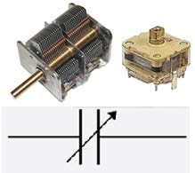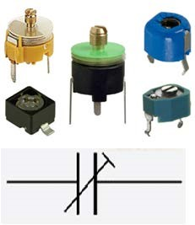

شکل( 9) : به ترتیب از راست به چپ تصاویري از خازن واریابل و تریمر با علامت اختصاري هریک

**مراحل آزمایش:**

1. مدار زیر را بر روي برد بورد ببندید و جدول را زیر با تغییر ولتاژ ورودي فانکشن ژنراتور کامل I

+

Vc

-

نمایید. (دقت نمایید که مولتی متر مقدار rms را نشان میدهد.) f=1 kHz100nF

* + آیا خازن از قانون اهم در این فرکانس پیروي میکند؟
  + نمودار I-V (جریان برحسب ولتاژ) را براي خازن رسم نمایید.

|  |  |  |  |  |  |  |  |
| --- | --- | --- | --- | --- | --- | --- | --- |
| ولتاژ | 0.7 | 1.5 | 2 | 2.5 | 2.8 | 3.5 | 4 |
| I (mA) (مولتیمتر) |  |  |  |  |  |  |  |
| (راکتانس) Xc= 𝑉𝑉𝐼𝐼 (𝑘𝑘Ω) |  |  |  |  |  |  |  |

1. با توجه به مدار جدول زیر را با تغییر فرکانس پرکنید.

I

|  |  |  |  |  |  |
| --- | --- | --- | --- | --- | --- |
| فرکانس(f) | 10Hz | 50Hz | 100Hz | 500Hz | 1kHz |
| I (mA)  (مولتی متر) |  |  |  |  |  |
| Xc= 𝑉𝑉𝐼𝐼 (𝑘𝑘Ω) (راکتانس) |  |  |  |  |  |

V=4volt 100nF

+

Vc

-

* + نمودار I-f (جریان برحسب فرکانس) و I-Xc (جریان برحسب راکتانس) را رسم نمایید.

1. جدول زیر را با تغییر مقدار خازن کامل نمایید.

|  |  |  |  |  |  |  |  |  |  |  |  |  |  |  |  |  |
| --- | --- | --- | --- | --- | --- | --- | --- | --- | --- | --- | --- | --- | --- | --- | --- | --- |
| V=4volt  f=  1    kHz  C  +  Vc  -  I | |  |  |  |  |  | | --- | --- | --- | --- | --- | | C(nf) | 100 | 220 | 470 | 1000 | | I(mA) مولتی متر |  |  |  |  | | Xc (راکتانس) |  |  |  |  | |

* + براي هر خازن راکتانس را به صورت تئوري محاسبه نموده و نتیجه را با عملی مقایسه نمایید.

هفتم

# آزمایش 7 : اختلاف فاز مدارهاي RC

**هدف آزمایش:** اندازهگیري اختلاف فاز بین ولتاژ خروجی و ورودي در مدارهاي RC، آشنایی با روشهاي اندازهگیري اختلاف فاز با استفاده از اسیلوسکوپ (روش chop و حالت لیساژر X-Y) **مراحل انجام آزمایش :**

1- مدار زیر را بر روي بردبورد ببندید.

* اختلاف فاز بین کانال 1 (دوسر منبع فانکشن ژنراتور) و کانال 2 (دوسر خازن) را به صورت Chop با رسم شکل به دست آورید.

nF

33

10

k

Ω

V=4Volt

f=

5

kHz

CH1

CH2

* اختلاف فاز بین کانال 1 (دوسر منبع فانکشن ژنراتور) و کانال 2 (دوسر خازن) را در حالت X-Y (لیساژر) با رسم شکل به دست آورید.
* در مدار روبرو نسبت تقدم و تأخر فاز ولتاژ و جریان خروجی (رابطه ولتاژ و جریان دوسر خازن) چگونه است؟
* رابطه اختلاف فاز بین ولتاژ ورودي (منبع فانکشن ژنراتور) و جریان مدار را به صورت تئوري به دست آورید. (براي به دست آوردن رابطه اختلاف فاز، منبع را Vi در نظر گرفته و با در نظر گرفتن مقاومت و خازن در حالت کلی R و C رابطه بین ولتاژ ورودي و جریان مدار را به دست آورید).

2- مدار زیر را بر روي برد بورد ببندید. 1µF

* اختلاف فاز بین کانال 1 (دوسر منبع فانکشن ژنراتور) و کانال 2 (دوسر مقاومت) را به صورت Chop با رسم شکل به دست آورید.

kΩ 1را در حالت X-Y (لیساژر) با رسم شکل به دست آورید.

-

اختلاف

کانال

فاز

بین

1

کانال

)

دوسر

منبع

فانکشن

ژنراتور

(

و

2

)

(

مقاومت

دوسر

V=4Volt

f=

1

kHz

CH1

CH2

* در مدار روبرو نسبت تقدم و تأخر فاز ولتاژ و جریان خروجی (رابطه ولتاژ و جریان دوسر مقاومت) چگونه است؟

3- مدار مقابل را ببندید.

* اختلاف فاز بین دو نقطه A و B را با یکی از روشهاي اختلاف فاز (روش Chop، حالت X-Y) با رسم شکل به دست آورید.

10

k

Ω

10

k

Ω

1

nF

V=6Volt

f=

1

kHz

A

B

C

* اختلاف فاز بین دو نقطه B و C را با یکی از روشهاي

اختلاف فاز با رسم شکل به دست آورید. 1nF

* اختلاف فاز بین دو نقطه A و C را با یکی از روشهاي اختلاف فاز با رسم شکل به دست آورید.
* رابطه فاز بین سه نقطه B ،A و C را به دست آورید.

هشتم

# آزمایش 8 : مدارات انتگرالگیر و مشتقگیر

**هدف آزمایش:**  آشنایی با مدارات انتگرالگیر و مشتقگیر رابطه بین ورودي و خروجی این مدارات، بررسی پارامترهاي مختلف در شارژ و دشارژ خازن

**مراحل انجام آزمایش:**

1- مدار مقابل را بر روي برد بورد ببندید.

* یک شکل موج مربعی به ورودي اعمال کرده و خروجی و ورودي را همزمان مشاهده و رسم نمایید.

nF

33

10

k

Ω

CH1

CH2

V=

4

Volt

f=

5

kHz

+

-

* یک شکل موج مثلثی به ورودي اعمال کرده و خروجی و ورودي را همزمان مشاهده و رسم نمایید.
* رابطه بین ولتاژ ورودي (ولتاژ دو سر منبع فانکشن ژنراتور) و ولتاژ خروجی (ولتاژ دو سر خازن) را به دست آورید.
* با توجه به رابطه بین ورودي- خروجی به دست آمده براي شکلهاي خروجی رسم شده در مراحل بالا، این رابطه را توجیه کنید.

2- مدار مقابل را بر روي بردبورد ببندید.

* یک شکل موج سینوسی به ورودي اعمال کرده و خروجی و ورودي را همزمان
* یک شکل موج مثلثی به ورودي اعمال کرده و خروجی و ورودي را همزمان مشاهده و رسم نمایید.

مشاهده

نمایید

و

رسم

.

CH1

CH2

1

µF

1

k

Ω

V=

4

V

f=

1

kHz

+

-

* رابطه بین ولتاژ ورودي (ولتاژ دو سر منبع فانکشن ژنراتور) و ولتاژ خروجی (ولتاژ دو سر مقاومت) را به دست آورید.
* با توجه به رابطه بین ورودي- خروجی به دست آمده براي شکلهاي خروجی رسم شده در مراحل بالا، این رابطه را توجیه کنید. هشتم

3- مدار مقابل را بر روي برد بورد ببندید.

Pt=10k

Ω

33

nF

CH1

CH2

+

* شکل موج کانال 1 و 2 را به صورت همزمان، یکبار در حالت Pt=max و بار

دیگر در حالت Pt=min ، در f=1 kHz مشاهده و رسم نمایید. V=4 V

* اثر تغییر مقاومت را در شکل موجهاي خروجی توجیه نمایید.
* مقدار Pt=max قرار داده و شکل موج کانال 1 و2 را به صورت همزمان براي فرکانسهاي 2 kHz ،600 Hz ،100 Hz و 5 kHz مشاهده و رسم نمایید.
* اثر تغییر فرکانس را در شکل موجهاي خروجی توجیه نمایید.
* مقدار Pt=max و f=100 Hz را تنظیم کرده و خازن C=1µF را در مدار جایگزین میکنیم شکل موج ورودي و خروجی را همزمان مشاهده و رسم نمایید.
* اثر تغییر خازن را در خروجی مدار چیست؟ علت را توضیح دهید.
* شرط شارژ و دشارژ شدن کامل خازن چیست؟ براي هریک از حالات قسمت 3 بررسی نمایید.

# آزمایش 9 : پاسخ فرکانسی مدارهاي RC (فیلتر RC)

**هدف آزمایش:**  آشنایی با فیلترهاي پایین گذر و بالاگذر؛ نمودار پاسخ فرکانسی مدار و به دست آوردن فرکانس قطع در فیلتر RC **تئوري آزمایش:**

فیلتــر سیســتمی اســت کــه فقــط فرکــانسهــاي معینــی را از خــود عبــور داده و ســایر فرکــانسهــا را تضــعیف مــیکنــد .

از انواع فیلترها میتوان به فیلترهاي پایین گذر و بالاگذر اشاره کرد.

فیلتـر پـایین گـذر (Low Pass Filter) مقـدار dc یـا سـیگنال بـا فرکـانس پـایین را عبـور داده و سـایر فرکـانسهـاي بـالا را تضـعیف مـیکنـد. فیلتـر بـالا گـذر (High Pass Filter) نیـز فرکـانسهـاي بـالا را عبـور داده و فرکـانسهـاي پـایین را تضـعیف میکند. براي تشخیص بالاگذر یا پایین گذر بودن یک فیلتر به روش زیر میتوان عمل کرد:

* در 0 =ω به جاي خازن مدار باز( =jωc ) و به جاي سلف اتصال کوتاه میگذاریم (0 =jωL ) اگر پاسخ صفر باشد مدار بالاگذر و اگر پاسخ غیر صفر باشد مدار پایین گذر است.
* در ∞ =ω به جاي خازن اتصال کوتاه( 0 = 1jωc) و به جاي سلف اتصال باز میگذاریم( ∞ =jωL ) اگر پاسخ صفر باشد مدار پایین گذر و در غیر این صورت مدار بالاگذر است.

#### 1- فیلتر پایین گذر(LPF)

شکل (1)، یک مدار فیلتر پایین گذر RC را نشان میدهد. هنگامی که یک موج سینوسی

C

R

با دامنه Vi و فرکانس متغیر f به دو سر ورودي مدار اعمال میشود، نسبت ولتاژ خروجی  +به ولتاژ ورودي تابعی از فرکانس بوده و به تابع پاسخ فرکانسی، یا تابع انتقال موسوم است ViVo و با رابطه زیر نمایش داده میشود : -

Vo Vo °

Av = = | | < φ

Vi Vi

شکل(1)

به طوري که خواهیم دید |VVoi  | و φ تابعی از فرکانس f خواهند بود. منحنی نمایش تغییرات |VVoi  | نسبت به فرکانس به مشخصه پاسخ دامنه و منحنی تغییرات φ نسبت به فرکانس به مشخصه فاز موسوم است. شکل( 2) نمودار پاسخ فرکانسی یک فیلتر پایینگذر رسم شده است. اکنون مدار RC زیر را در نظر بگیرید. تابع پاسخ فرکانسی براي این مدار به صورت زیر تعیین میشود :

1 1

𝑉𝑉i = R + I , Vo = I

jωc jωc

𝑉𝑉𝑜𝑜 1 𝑉𝑉𝑜𝑜 1

Av = 𝑉𝑉𝑖𝑖 = 1 + 𝑗𝑗𝑗𝑗𝑅𝑅𝑉𝑉 , |𝐴𝐴𝑣𝑣| = 𝑉𝑉𝑖𝑖 = 1 + (𝑗𝑗𝑅𝑅𝑉𝑉)2

#### 2- فرکانس قطع

فرکانسی است که در آن بهره مدار نسبت به بهره در DC با ضریب افت میکند. به عبارت دیگر در این فرکانس ولتاژ یا جریان خروجی مدار مقدار ماکزیمم آن میشود. در این فرکانس اندازه توان خروجی به نصف ماکزیمم توان خروجی میرسد. در این حالت بهره مدار به میزان -3dB کاهش پیدا میکند. به همین دلیل این فرکانس را فرکانس -3dB نیز مینامند. بنابراین فرکانس قطع برابر است با:

𝑉𝑉𝑜𝑜1

=

1

=

1

3

𝑑𝑑𝑑𝑑

=

2

𝜋𝜋

𝑅𝑅𝑉𝑉

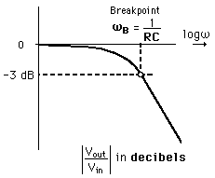

→ 𝑓𝑓

𝑉𝑉𝑖𝑖 1 + (𝑗𝑗𝑅𝑅𝑉𝑉)2 √2

شکل(2) : نمودار پاسخ فرکانسی فیلتر پایینگذر

#### 3- فیلتر بالا گذر(HPF)

Vi

C

R

+

Vo

-

شکل(3) را که اتصال سري خازن و مقاومت به دست آمده است را در نظر بگیرید. یک فیلتر بالاگذر است. پاسخ فرکانسی براي این مدار عبارت است از:

𝑉𝑉𝑜𝑜 𝑗𝑗𝑗𝑗𝑅𝑅𝑉𝑉

Av = =

𝑉𝑉𝑖𝑖 1 + 𝑗𝑗𝑗𝑗𝑅𝑅𝑉𝑉

𝑉𝑉𝑜𝑜 𝑗𝑗𝑅𝑅𝑉𝑉

|𝐴𝐴𝑣𝑣| = =

𝑉𝑉𝑖𝑖 1 + (𝑗𝑗𝑅𝑅𝑉𝑉)2

شکل (3)

در فرکانسهاي بالا وقتی که 1 ≫𝑗𝑗𝑅𝑅𝑉𝑉 است ،1 ≈ 𝑉𝑉𝑉𝑉𝑜𝑜𝑖𝑖 و وقتی که 1 ≪𝑗𝑗𝑅𝑅𝑉𝑉 باشد .0 ≈ 𝑉𝑉𝑉𝑉𝑜𝑜𝑖𝑖 و بدین ترتیب مدار RC فوق فرکانسهاي بالا را از خود عبور میدهد و ولتاژهاي با فرکانس پایین را بشدت تضعیف مینماید. به فیلتر بالاگذر موسوم است. و فرکانس قطع جایی که در آن بهره مدار نسبت به بهره ماکزیمم با ضریب افت میکند برابر است با:

𝑉𝑉𝑜𝑜  1

=

𝑗𝑗𝑗𝑗

𝑅𝑅𝑉𝑉

=

1

##### 𝑉𝑉𝑖𝑖 1 + (𝑗𝑗𝑅𝑅𝑉𝑉)2 √2 → 𝑓𝑓3𝑑𝑑𝑑𝑑 = 2𝜋𝜋𝑅𝑅𝑉𝑉

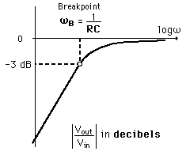

شکل(4) : نمودار پاسخ فرکانسی فیلتر بالاگذر

**مراحل انجام آزمایش :**

1. مدار شکل (1) را به ازاي R= 4.7 kΩ و C= 33 nF بر روي بردبورد ببندید. یک نوسانساز سینوسی با مقدار پیک 4 ولت به ورودي اعمال کنید. با توجه به آن به سؤالات زیر پاسخ دهید.
   * جدول زیر را کامل کنید.

|  |  |  |  |  |  |  |  |  |  |
| --- | --- | --- | --- | --- | --- | --- | --- | --- | --- |
| f |  |  |  |  |  |  |  |  |  |
| 𝑉𝑉𝑜𝑜(𝑝𝑝 − 𝑝𝑝) |  |  |  |  |  |  |  |  |  |

* + منحنی مشخصه خروجی برحسب فرکانس را رسم کنید.
  + فرکانس قطع مدار( 𝑓𝑓3𝑑𝑑𝑑𝑑) را به صورت عملی و تئوري به دست آورید.

1. مدار شکل (3) را به ازاي R=1 kΩ و C=1 nF بر روي بردبورد ببندید. یک نوسانساز سینوسی با مقدار پیک 5 ولت به ورودي اعمال کنید.
   * جدول زیر را به ازاي فرکانسهاي مختلف کامل کنید.

|  |  |  |  |  |  |  |  |  |  |
| --- | --- | --- | --- | --- | --- | --- | --- | --- | --- |
| f |  |  |  |  |  |  |  |  |  |
| 𝑉𝑉𝑜𝑜(𝑝𝑝 − 𝑝𝑝) |  |  |  |  |  |  |  |  |  |

* + منحنی مشخصه خروجی برحسب فرکانس را رسم کنید.
  + فرکانس قطع مدار 𝑓𝑓3𝑑𝑑𝑑𝑑 را به صورت عملی به دست آورید.
  + فرکانس قطع مدار را به صورت تئوري به دست آورید.

# آزمایش 10: بررسی مدارهاي RL

**هدف آزمایش:** آشنایی با انواع سلفها، بررسی مدارات RL (رابطه ورودي- خروجی پاسخ فرکانسی مدار و به دست آوردن فرکانس قطع در فیلتر RL) **تئوري آزمایش:**

#### 1- سلف

از پیچیدن یک یا چندین سیم هادي با روپوش عایق به صورت مارپیچ سلف به وجود میآید. این سیمپیچها میتوانند داراي هسته یا بدون هسته باشند .

**1-1- انواع سلفها:** سلف با توجه به نوع آن کاربردهاي متفاوتی دارد. از جمله انواع سلف میتوان به موارد زیر اشاره کرد:

**1-1-1- سلف با هسته آهنی:** به سیمپیچهایی که داراي هسته فلزي هستند و تعداد دور استانداردي سیم دارند، در اصطلاح چوك

(Choke) میگویند. مانند چوك مهتابی که معمولاً به اشتباه آن را ترانس مهتابی میگویند.

**1-1-2- سلف با هسته فریت:** این نوع سیمپیچ از پیچیده شدن روي یک هسته فریت به وجود میآید. سلف با هسته فریت به صورت ثابت و متغیر وجود دارد.

**1-1-3- سلف با هسته هوا:** از پیچیده شدن یک سیمپیچ روي یک لوله فرضی یا پلاستیکی، کاغذي و یا مواد عایق دیگر به وجود میآید.

شکل

)

1

(

اشکال

و

انواع

:

سلف

مختلف

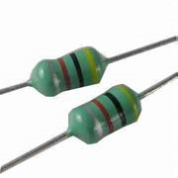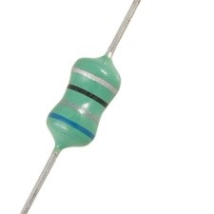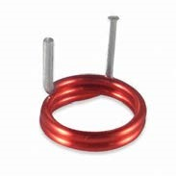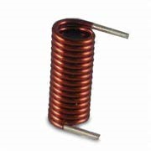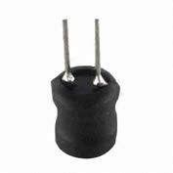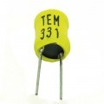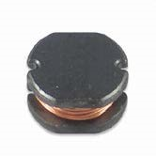

#### 1-2- مشخصات سلف

**1-2-1- اندوکتانس سیمپیچ:** مهمترین مشخصه یک سیمپیچ و در حقیقت یکی از خصوصیات فیزیکی یک سیمپیچ است که مقدار آن وابسته به جنس هسته سیمپیچ، تعداد دور سیمپیچ، طول سیمپیچ و سطح مقطع سیمپیچ است و طبق تعریف، اندوکتانس هر سیمپیچ نشان میدهد که به ازاي یک آمپر در ثانیه تغییر در جریان، چند ولت در سیمپیچ القا میشود. مقدار اندوکتانس هر سیمپیچ از رابطه زیر محاسبه میشود.

µAN2

𝐿𝐿 = l

که در این رابطه µ قابلیت نفوذپذیري مغناطیسی هسته بر حسب هانري است. A سطح مقطع هسته بر حسب مترمربع، N تعداد دور سیمپیچ و l طول سیمپیچ بر حسب متر میباشد.

**1-2-2-** در سلف تغییرات آنی جریان ممکن نیست و ولتاژ القا شده در سیمپیچ برابر است با حاصلضرب اندوکتانس سیمپیچ در تغییرات لحظهاي جریان نسبت به زمان و از رابطه زیر به دست میآید.

𝑉𝑉𝑠𝑠

𝑉𝑉 = 𝐿𝐿𝑉𝑉𝑡𝑡

**1-2-3-** سلف در برابر جریان DC مانند اتصال کوتاه عمل میکند و در برابر جریان AC داراي راکتانس زیر میباشد.

𝑋𝑋L = 2πfL

**1-2-4- سري و موازي کردن سلفها:** اگر همانند شکل (2) تعدادي سلف با یکدیگر سري شوند، اندوکتانس معادل سلفها از رابطه زیر به دست میآید. بنابراین سري بستن سلفها، سبب افزایش ظرفیت معادل و افزایش راکتانس سلف معادل میشود.

𝐿𝐿 = 𝐿𝐿1 + 𝐿𝐿2 + 𝐿𝐿3

#### L1 L2 L3

شکل( 2) : سلفهاي سري

اما در صورتی که سلفها همانند شکل( 3)، به صورت موازي بسته شوند، مقدار اندوکتانس معادل سلفها از رابطه زیر محاسبه میشود.

بنابراین موازي بستن سلفها، سبب کاهش اندوکتانس معادل و کاهش راکتانس سلف معادل میگردد.

1 1 1 1

= + +

𝐿𝐿 L1 L2 L3

L1

L2

L3

شکل( 3) : سلفهاي موازي

**1-2-5- خواندن مقدار سلفها :**

* نوشته روي سلفها چنانچه به صورت یک کد سه رقمی مشخص شده باشد. دو رقم اول اندوکتانس سلف و رقم سوم نشاندهنده تعداد صفري است که باید به دو رقم اول اضافه شود. رقم به دست آمده برحسب میکرو هانري میباشد.
* مقدار برخی از سلفها با کدهاي رنگی مشابه مقاومت مشخص میشود. مقدار اندوکتانس به دست آمده در این روش بر حسب میکروهانري میباشد.

**مراحل انجام آزمایش:**

1- مدار زیر را با توجه به سلفی که در اختیار دارید ببندید.

V=5volt 1 kΩ

CH1

CH2

10

mH

+

Vo

_

* یک شکل موج مربعی به ورودي اعمال کرده و خروجی و ورودي را همزمان مشاهده و رسم نمایید.
* یک شکل موج مثلثی به ورودي اعمال کرده و خروجی و ورودي را همزمان مشاهده و رسم نمایید.

* رابطه بین ولتاژ ورودي (ولتاژ دو سر منبع فانکشن ژنراتور) و ولتاژ خروجی (ولتاژ دو سر سلف) را به دست آورید.
* با توجه به رابطه بین ورودي- خروجی به دست آمده براي شکلهاي خروجی رسم شده در مراحل بالا، این رابطه را توجیه کنید .

2- مدار زیر را ببندید. CH2

1.

5

k

Ω

CH1

+

-

* جدول زیر را کامل کنید. V=4 V100mH
* مدار چگونه فیلتري است؟ f=1 kHz
* با توجه به جدول منحنی مشخصه خروجی برحسب فرکانس را رسم کنید.
* فرکانس قطع مدار( 𝑓𝑓3𝑑𝑑𝑑𝑑) را به صورت عملی و تئوري به دست آورید.

|  |  |  |  |  |  |  |  |  |  |
| --- | --- | --- | --- | --- | --- | --- | --- | --- | --- |
| f |  |  |  |  |  |  |  |  |  |
| 𝑉𝑉𝑜𝑜(𝑝𝑝 − 𝑝𝑝) |  |  |  |  |  |  |  |  |  |

یازدهم

# آزمایش 11 : ثابت زمانی مدارهاي RC و RL

**هدف آزمایش:** به دست آوردن ثابت زمانی در مدارات RL و RC درجه یک و پارامترهاي تأثیرگذار بر ثابت زمانی **تئوري آزمایش :**

در مدارهاي درجه اول (مداري که داراي یک المان ذخیره کننده انرژي است). اگر مدار شامل خازن و مقاومت باشد ثابت زمانی مدار برابر 𝜏𝜏 = 𝑅𝑅𝐶𝐶 است. و اگر شامل سلف و مقاومت باشد ثابت زمانی مدار عبارت است از 𝜏𝜏 = 𝑅𝑅𝐿𝐿 .

براي محاسبه ثابت زمانی یک مدار ابتدا تمامی منابع را صفر میکنیم. (منابع ولتاژ اتصال کوتاه و منابع جریان اتصال باز) سپس مقاومت معادلی که از دوسر المان ذخیره کننده دیده میشود Req را مییابیم در این حالت ثابت زمانی مدار *C.Req* یا 𝑅𝑅𝐿𝐿𝑒𝑒𝑒𝑒 است.

**حل معادله درجه اول:** براي حل معادله درجه یک در صورتی که فرکانسهاي طبیعی منفی و وروديهاي مدار ثابت باشد میتوانیم بدون نوشتن معادله دیفرانسیل مدار را حل کنیم.

−𝑡𝑡 𝑦𝑦(0+) = 𝐴𝐴 + 𝐵𝐵

##### 𝑦𝑦 = 𝐴𝐴𝑒𝑒 𝜏𝜏 + 𝐵𝐵 →

𝑦𝑦(∞) = 𝐵𝐵

−𝑡𝑡

𝑦𝑦(𝑡𝑡) = [𝑦𝑦(0+) − 𝑦𝑦(∞)]𝑒𝑒 𝜏𝜏 + 𝑦𝑦(∞) ; 𝑡𝑡 ≥ 0+

در این حالت (𝑦𝑦(𝑡𝑡 میتواند کمیتهاي q(t) ،v(t) ،i(t) یا هر کمیت دیگر باشد. براي به دست آوردن (+0)𝑦𝑦 باید توجه داشت که ولتاژ خازن یا جریان سلف نمیتواند پرش داشته باشد. همچنین در (∞)𝑦𝑦 خازن مدار باز و سلف اتصال کوتاه است. در عمل خواهیم دید معادله خروجی مدار RC یا RL بعد از گذشت مدت زمان 𝜏𝜏5 به مقدار نهاییاش میرسد.

0 = (+0)𝑉𝑉c(0+) = 0 , 𝑠𝑠L**مراحل انجام آزمایش:**

1. مدار زیر را بر روي برد بورد ببندید.
   * شکل موج جریان و ولتاژ (ولتاژ دو سر خازن) را به ازاي مقادیر مختلف مقاومت و خازن زیر مشاهده و رسم نمایید.
     1. R=220 Ω, C=1 µF
     2. R=1 kΩ, C=1 µF

+  3) R=220 Ω, C=100 nF

* + ثابت زمانی مدار را براي هر قسمت تئوري محاسبه کنید. -

-

حالت

هر

در

را

زمانی

ثابت

مقدار

شده

رسم

نمودارهاي

روي

از

.

کنید

پیدا

R

C

V=

4

V

f=

500

Hz

i

V

* + چگونگی تغییرات ثابت زمانی را با توجه به تغییر R و C بررسی کنید .
  + معادله خروجی مدار (𝑉𝑉c(𝑡𝑡 را با فرض ورودي ثابت به صورت تئوري به دست آورید.

یازدهم

1. مدار زیر را ببندید.
   * شکل موجهاي جریان و ولتاژ (سلف) را در هریک از حالات زیر مشاهده و رسم نمایید.

i

+

V

-

L

V=5 VR 1) R= 1 kΩ, L=0.1 H f=500 Hz 2) R= 2.2 kΩ, L=0.1 H

* + 1. R=1 kΩ, L=10 mH
  + از روي نمودارهاي رسم شده مقدار ثابت زمانی را در هر حالت پیدا کنید.
  + ثابت زمانی مدار را در هر حالت به صورت تئوري محاسبه کنید.
  + معادله خروجی مدار (𝑠𝑠L(𝑡𝑡 را با فرض ورودي ثابت به صورت تئوري به دست آورید.

1. در مدارهاي زیر ثابت زمانی مدار را از طریق رسم شکل موج خروجی و بار دیگر از طریق محاسبه پیدا کنید.

220Ω 1uF 220Ω

f=V=5006 V Hz 1kΩ f=V=5006 VHz 100nF

1

k

Ω

k

1

Ω

+

680

Ω

# آزمایش 12 : بررسی مدارهاي RLC

**هدف آزمایش:** بررسی رفتار انواع حالتهاي گذراي مدارهاي مرتبه دوم RLC، اندازهگیري پارامترهاي مختلف معادله مشخصه.

**تئوري آزمایش:**

به ترکیب سري و موازي مقاومت، خازن و سلف به ترتیب مدار RLC سري یا موازي میگویند.

L C

R C

V

R

L

V

شکل (1) : مدار RLC موازي و سري به ترتیب از راست به چپ

#### پاسخ گذرا مدار RLC

هنگامی که مدار RLC سري با یک ولتاژ پله تحریک میشود، پاسخ گذراي مدار به صورت زیر خواهد بود .

𝑉𝑉𝑠𝑠 1 𝑉𝑉2𝑠𝑠 𝑉𝑉𝑠𝑠 𝑠𝑠

𝑉𝑉 = 𝐿𝐿 + 𝑠𝑠𝑉𝑉𝑡𝑡 + 𝑅𝑅𝑠𝑠 → 𝐿𝐿 2 + 𝑅𝑅 + = 0

𝑉𝑉𝑡𝑡 𝐶𝐶 𝑉𝑉𝑡𝑡 𝑉𝑉𝑡𝑡 𝐶𝐶

براي مدارهاي RLC موازي براي مجموع جریانهاي گره داریم:

##### 𝑉𝑉 1 𝑉𝑉𝑉𝑉 𝑉𝑉2𝑉𝑉 1 𝑉𝑉𝑉𝑉 1

0 =𝐼𝐼 = 𝑅𝑅 + 𝐿𝐿 𝑉𝑉𝑉𝑉𝑡𝑡 + 𝑉𝑉 𝑉𝑉𝑡𝑡 → 𝑉𝑉𝑡𝑡2 + 𝑅𝑅𝐶𝐶 𝑉𝑉𝑡𝑡 + 𝐿𝐿𝐶𝐶 بنابراین در مدارهاي درجه دوم با ورودي مستقل صفر، معادله دیفرانسیل متغیر دلخواه y حداکثر از درجه دوم است.

0 = 2𝑦𝑦" + 2𝛼𝛼𝑦𝑦′ + 𝑗𝑗𝑛𝑛در این معادله 𝛼𝛼 را ضریب تلف و 𝑗𝑗𝑛𝑛 را فرکانس طبیعی بدون تلف میگویند. معادله مشخصه y عبارت است از:

𝑚𝑚2 + 2𝛼𝛼𝑚𝑚 + 𝑗𝑗𝑛𝑛2 = 0

بنابراین فرکانسهاي طبیعی y برابر است با : 2𝑚𝑚[2],2 = −α ± α2 − 𝑗𝑗𝑛𝑛 با تعریف ضریب میرایی ξ داریم معادله بالا به صورت زیر در میآید:

**حالت 1 (**𝛏𝛏 > 𝟏𝟏 **فوق میرا)** (Over damping)**:** در این حالت فرکانسهاي طبیعی هردو حقیقی منفی ولی نابرابر هستند.

##### 𝑚𝑚1,2 = −ξωn ± ωnξ2 − 1

**حالت 2 (** 𝛏𝛏 = 𝟏𝟏 **میرایی بحرانی)** Critically damping)**):** در این حالت فرکانسهاي طبیعی هردو حقیقی منفی و متساوي هستند.

𝑚𝑚1,2 = −ωn**حالت3 (**𝟎𝟎 < 𝛏𝛏 < 𝟏𝟏 **زیر میرا(میرایی نوسانی))**(under damping)**:** در این حالت فرکانسهاي طبیعی مختلط هستند.

##### 𝑚𝑚1,2 = −ξωn ± 𝑗𝑗ωnξ2 − 1

**حالت4 (** 𝛏𝛏 = 𝟎𝟎 **بدون تلف)** **(پایداري مجانبی):** در این حالت فرکانسهاي طبیعی موهومی خالص هستند و مدار مانند اسیلاتور یا نوسانساز عمل میکند.

𝑚𝑚1,2 = ±𝑗𝑗ωn

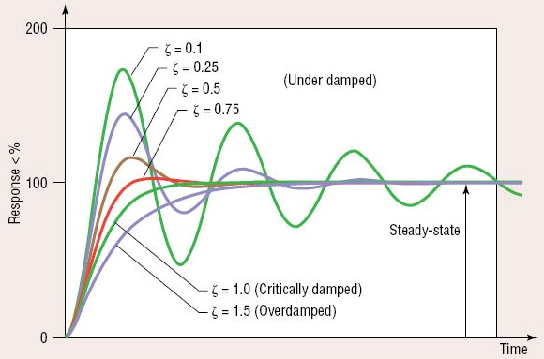

شکل( 2) : نمودار پاسخ ورودي صفر به ازاي ξ هاي مختلف

در مدارهاي RLC مقدار ωn برابر:

1 ωn =

##### √𝐿𝐿𝐶𝐶

و مقدار 𝛼𝛼 = 2𝑅𝑅𝐿𝐿 براي مدارهاي RLC سري و 𝛼𝛼 = 2𝑅𝑅1𝐶𝐶 براي مدارهاي RLC موازي است. مقاومت بحرانی یا Criticl Resistance (مقاومتی که در آن میرایی بحرانی رخ میدهد) برابر با 𝑅𝑅c = 12 CL میباشد.

**مراحل آزمایش:**

1- مدار زیر را ببندید.

* مدار RLC سري را با مقادیر C=47 nF ،L=100 mH و پتانسیومتر 50 kΩ را بسته و ورودي مربعی را به مدار اعمال کنید خروجی را از دو سر خازن ببینید.
* با تغییر مقاومت، سه حالت پاسخ گذراي مدار شامل فوق میرا، میراي بحرانی و نوسانی میرا را روي اسیلوسکوپ مشاهده و رسم نمایید.
* مقدار مقاومت بحرانی را تعیین کنید.

L

Pt=10k

Ω

C

f=

1

kHz

V=

5

V

# آزمایش 13 : دیودها

**هدف آزمایش:** آشنایی با انواع دیودها، بررسی منحنی مشخصه دیود معمولی و زنر **تئوري آزمایش:**

#### 1- دیود

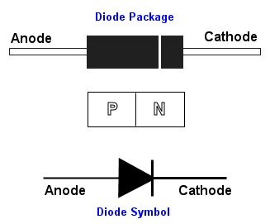دیودها یک المان دوسر میباشند که از یک پیوند P-N ساده تشکیل شدهاند. محل اتصال نیمههادي نوع P را آند( Anode) و محل اتصال نیمههادي نوع N را کاتد( Cathode) مینامند. جریان از سمت آند به کاتد برقرار است که نسبت به عبور جریان در یک سمت مقاومت کمی نشان داده( forward) ولی مقاومت آنها نسبت به عبور جریان در سمت مخالف (از سمت کاتد به آند) بسیار بالا (reverse) میباشد. این جریان عبوري قابل صرف نظرکردن است. معمولاً بر روي دیود، پایه کاتد توسط یک نوار رنگی و یا یک نقطه مشخص میشود.

نیمههاديهاي مورد استفاده در دیودها معمولاً سیلیکونی(Si) یا ژرمانیوم( Ge) میباشد.

* دیودهاي Ge نسبت به Si در بایاس مستقیم افت ولتاژ کمتري ایجاد میکند.
* جریان نشتی معکوس دیود Ge نسبت به Si به میزان زیادي بالاست.
* مقاومت مستقیم دیودهاي Si در مقایسه با دیوهاي Ge بسیار پایین
* است.
* دیودهاي Ge معمولاً فقط براي آشکارسازي وجود سیگنال مورد استفاده قرار میگیرد .در حالی که دیودهاي Si براي یکسوسازي و سایر کاربردها بکار میروند.

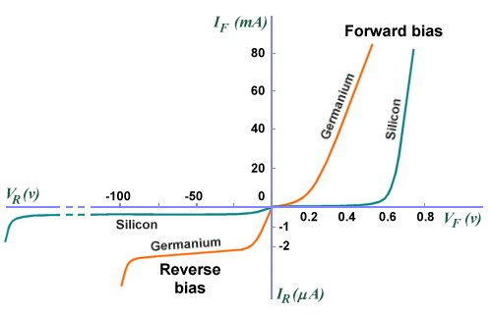

شکل (1) : منحنی مشخصه دیود سیلیکونی و ژرمانیوم

#### 1-1- مقادیر حد در دیودها

برخی از کمیتهاي دیود اگر از میزان ماکزیمم بیشتر شوند به دیود آسیب میرسانند. مقادیر ماکزیمم این کمیتها مقادیر حد دیود نام دارند .

1. **حداکثر ولتاژ معکوس:** حداکثر ولتاژي که در بایاس معکوس میتواند در دو سر دیود قرار گیرد بهطوري که دیود آسیب نبیند، حداکثر ولتاژ معکوس دیود نام دارد.
2. **حداکثر جریان مستقیم:** به حداکثر جریان DC یا متوسط که میتوان از دیود در گرایش مستقیم عبور داد به گونهاي که دیود آسیب نبیند حداکثر جریان مستقیم دیود میگویند.
3. **درجه حرارت محل پیوند:** حداکثر حرارتی که در یک دیود، در محل پیوند نیمههاديهاي N و P میتواند ایجاد شود به طوري که به دیود آسیب نرسد و آن را با Tj نمایش داده میشود .

**1-2- کاربردهاي دیود :**

دیودها بسته به کاربردي که دارند معموًلاً در دو گروه قرار میگیرند.

* **دیودهاي پردازش سیگنال:** این دسته از دیودها در انواع مدارهاي Clamper و Clipper و آشکارسازهاي دیودي و چند برابر کنندههاي ولتاژ استفاده میشود.
* **یکسوسازها:** یکی از مهمترین کاربردهاي دیود در مدارات یکسوساز میباشد. در این مدارات ولتاژ متناوب به ولتاژ DC تبدیل میشود.

#### (Zener Diode) دیود زنر -3-1

دیود زنر هم مانند دیود معمولی از اتصال دو کریستال P و N ساخته میشود. جنس نیمههاديهاي این دیود از سیلیسیم بوده و در بایاس موافق مانند یک دیود معمولی سیلیسیومی عمل میکند. برخلاف دیودهاي معمولی که در بایاس مخالف، در منطقه شکست آسیب میبینند، دیودهاي زنر به گونهاي ساخته

تا

میشوند

کار

شکست

منطقه

در

بتوانند

کنند

.

ناحیه

در

مشخصه

شکست

I-V

دیود

تقریباً

راست

می

خط

یک

که

باشد

تغییرات

.

میماند

ثابت

ولتاژ

،

جریان

با

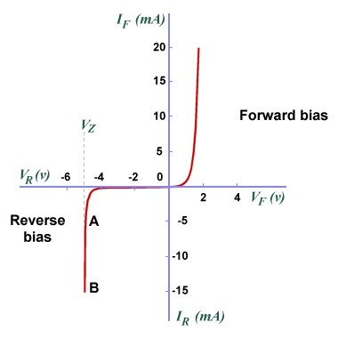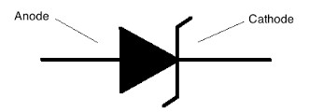

شکل (2) : منحنی مشخصه دیود زنر

ولتاژ شکست هر دیود زنر مقدار خاص خود را دارد که Vz نامیده میشود. این ولتاژ برابر با افت ولتاژ روي زنر است هنگامی که جریان Iz از زنر میگذرد. دیود زنر در ولتاژهاي شکست مختلف ولتاژ زنر معمولاً از 4/2 ولت تا 200 ولت ساخته میشود. کاربرد اصلی دیودهاي زنر در مدارهاي تثبیت کننده ولتاژ است.

جریانی که در بایاس معکوس، از دیود زنر عبور میکند اگر زیاد شود باعث سوختن دیود میشود. حداکثر جریانی که به ازاي آن، دیود معیوب نمیشود بستگی به توان زنر و ولتاژ شکست زنر دارد. توان دیود زنر از رابطه زیر به دست میآید.

𝑃𝑃z = Vz. Iz

##### **1-4- دیود نور دهنده یا LED**

واژه LED از عبارت Light Emitting Diode به معناي دیود منتشرکننده نور گرفته شده است. در این نوع دیودها با عبور جریان لازم در جهت مستقیم دیود شروع به تولید نور میکند. هرگاه این دیود در بایاس مستقیم قرار گیرد و جریان به اندازه کافی باشد، دیود از خود نور تولید میکند. نور تولیدي در محل اتصال نیمههاديهاي N و P ایجاد میشود. رنگ نور تولیدي به جنس نیمههاديهاي استفاده شده در دیود بستگی دارد و این دیودها معمولاً داراي نورهایی به رنگهاي آبی، قرمز، زرد، نارنجی، سفید و سبز هستند.

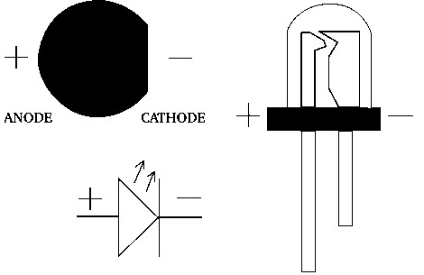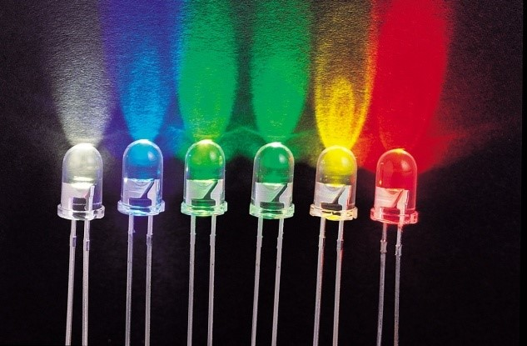

شکل(3) : علائم و چند نمونه دیود نورانیLED

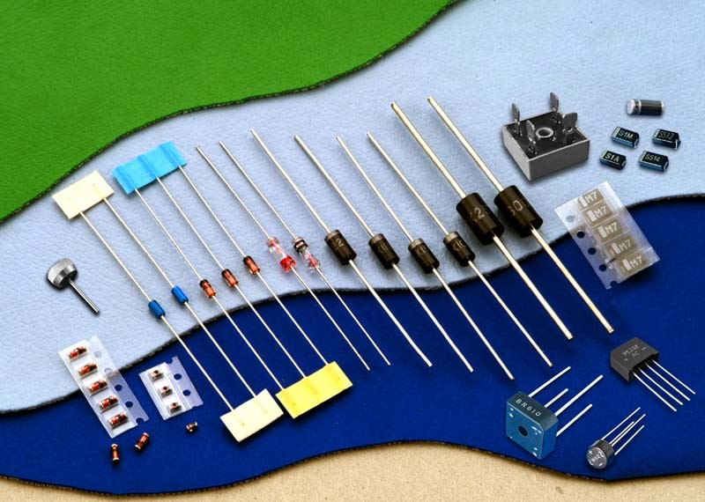

شکل (4) : انواع مختلف دیودها

**1-5- نامگذاري دیودها**

براي نامگذاري دیودها سه روش مهم وجود دارد. این سه روش عبارتاند از:

1. **روش ژاپنی:** در این روش نامگذاري از عدد 1و حرف S که به دنبال آن میآید استفاده میشود و به دنبال آن تعدادي شماره خواهد آمد که با مراجعه به جدول مشخصات دیودها میتوان مشخصات الکتریکی آن را به دست آورد. در این روش، جنس و نوع دیود مشخص نمیباشد.
2. **روش اروپایی:** در روش اروپایی تا سال 1960 تمامی دیودها را با حروف OA و تعدادي شماره به دنبال آن مشخص میکردند که با مراجعه به جدول مشخصات دیودها میتوانستیم مشخصات الکتریکی آن را به دست آوریم مانند دیود OA34. اما از سال 1960 به بعد این روش نامگذاري تغییر کرد. نحوه تغییر به این صورت بود که دیودهایی که بیشتر در مدارات رادیو و تلویزیون به کار میروند با دو حرف و سه شماره مشخص میشوند و دیودهایی که کاربرد آنها در مدارات مخصوصی میباشد با سه حرف و دو شماره معین میشوند. روش دو حرفی و سه شمارهاي به این صورت است که حرف اول جنس نیمههادي به کار رفته در دیود را مشخص میکند. اگر دیود از جنس ژرمانیوم باشد با حرف A و اگر از جنس سیلیسیوم باشد با حرف B مشخص میشود. حرف دوم نوع دیود را مشخص میکند که حرف A بیانگر دیود معمولی یکسوکننده، حرف B بیانگر دیود واراکتور، حرف Y بیانگر دیود یکسوکننده قدرت و حرف Z بیانگر دیود زنر است. بعد از این حروف شمارههایی آورده میشود که میتوان با استفاده از آنها و با مراجعه به جدول مشخصات دیودها، مشخصات الکتریکی دیود را به دست آورد.
3. **روش آمریکایی:** در این روش از عدد 1 و حرف N و تعدادي شماره که به دنبال آن میآید استفاده میشود. در این روش جنس و نوع دیود مشخص نمیباشد. با توجه به شمارهاي که بعد از 1N میآید میتوان با مراجعه به جدول مشخصات دیودها مشخصات الکتریکی و نوع دیود را تعیین کرد. مثًلاً دیود N40071 یک دیود یکسو کننده است که مشخصات الکتریکی آن را میتوان از جداول مربوطه به دست آورد.

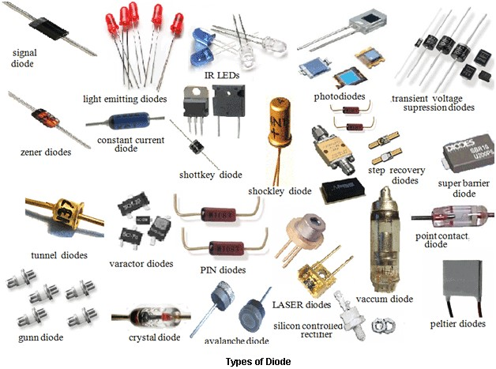

شکل (5) : انواع مختلف دیودها

**مراحل آزمایش:**

1- مدار زیر را ببندید.

* جدول زیر را کامل کنید.

R=1

kΩ

id

* با توجه به جدول منحنی مشخصه دیود (I-V) را رسم نمایید.  +
* مقدار ولتاژ آستانه این دیود چقدر است؟ -VsVd

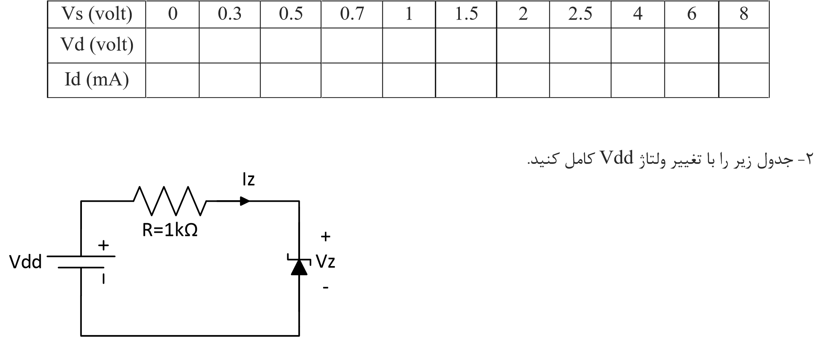

|  |  |  |  |  |  |  |  |  |  |  |  |  |  |
| --- | --- | --- | --- | --- | --- | --- | --- | --- | --- | --- | --- | --- | --- |
| Vdd | -6 | -5 | -4 | -3 | -2 | -1 | 0 | 1 | 2 | 3 | 4 | 5 | 6 |
| Vz |  |  |  |  |  |  |  |  |  |  |  |  |  |
| Iz |  |  |  |  |  |  |  |  |  |  |  |  |  |

* نمودار جریان ولتاژ دیود زنر را با توجه به جدول بالا رسم نمایید.
* با توجه به جدول ولتاژ شکست دیود زنر را چقدر است؟

چهاردهم

# آزمایش 14 : مشخصه دیودها

**هدف آزمایش:** مشخصه دیود  **مراحل آزمایش:**

1. مدار زیر را با دیود نورانی ببندید و جدول را با تغییر پتانسیومتر کامل کنید.

|  |  |  |
| --- | --- | --- |
| V1 | V2 | I (mA) |
| 0.5 |  |  |
| 1 |  |  |
| 1.5 |  |  |
| 2 |  |  |
| 2.5 |  |  |
| 3 |  |  |
| 3.5 |  |  |
| 4 |  |  |
| 6 |  |  |

470Ω

12V

Pt=

kΩ

5

+

V1

-

+

V2

-

* + با توجه به جدول نمودار جریان – ولتاژ دیود نورانی را رسم کنید.

1. مدار زیر را ببندید.
   * شکل موج کانال 1 و 2 را به صورت جداگانه رسم کنید.
   * شکل موج کانال 1 و 2 را در حالت X-Y رسم کرده بگویید این شکل V=6 V 1 kΩ

CH1

CH2

CH1

CH2

1

k

Ω

بیان کننده چیست؟ f=100 Hz

1. مدار زیر را ببندید.
   * کانال 1و2 را به صورت لیساژر رسم کنید.
   * این شکل بیانکننده چیست؟

f=V=1008 VHz

###### دانشگاه صنعتی سجاد

## پیوست 1: لیست قطعات مورد نیاز در آزمایشگاه

|  |  |
| --- | --- |
| **نوع و تعداد** | **نام قطعات** |
| 1عدد | **بردبورد** |
| Ω100 -1عدد  Ω220 – 3عدد  Ω330 – 1عدد  Ω390 – 1عدد  Ω470 – 2عدد  Ω560 – 1عدد Ω680 – 3عدد kΩ 1 – 4عدد kΩ 2/1 – 2عدد kΩ 5/1 – 1عدد kΩ 3/3 – 1عدد kΩ 7/4 – 1عدد kΩ 10 – 3عدد | **مقاومت** |
| kΩ 1 – 1عدد kΩ 5 – 1عدد  kΩ 10 – 1عدد kΩ 50 - 1عدد | **پتانسیومتر** |
| nF 1 – 2عدد  nF 10 - 1عدد nF 33 – 2عدد nF 47 – 1عدد nF 100 – 2عدد nF 220 – 1عدد nF 470 – 1عدد µF 1 – 2عدد µF 10 – 1عدد | **خازن** |
| mH 1 – 1عدد  mH 10 – 1عدد mH 100 – 1عدد | **سلف** |
| سیلیکونی – 2عدد ژرمانیوم – 1عدد  زنر با حدود 2 تا 6 ولت – 2عدد  LED قرمز – 1عدد | **دیود** |

1. Temperature-Dependent Resistor
2. − 2ξ = ωαn , 𝑚𝑚1,2 = −ξωn ± ωnξ با توجه به مقادیر مختلف ξ حالتهاي زیر به وجود میآید.